Міністерство освіти і науки україни
Запорізький національний університет
Факультет фізичного виховання
Кафедра теорії та методики фізичної культури і спорту

Кваліфікаційна робота магістра

на тему аналіз інтересів і преференцій студентів закладів вищої освіти щодо фізкультурно-оздоровчої діяльності

Виконала: студентка ІІ курсу, групи 8.0178-2ф-з
спеціальності 017 фізична культура і спорт
освітньої програми фізичне виховання
Л.О. Соколова
Керівник доцент, к. фіз. вих. і спорту Бабій В.Г.
Рецензент професор, д. п. н. Маковецька Н.В.

Запоріжжя
2020
Міністерство освіти і науки україни
Запорізький національний університет

Факультет фізичного виховання
Кафедра теорії та методики фізичної культури і спорту
Рівень вищої освіти магістр
Спеціальність 017 фізична культура і спорт
Освітня програма фізичне виховання

ЗАТВЕРДЖУЮ
Завідувач кафедри ______ А. П. Конох
« » 2019 року

ЗАВДАННЯ
НА кваліфікаційну РОБОТУ СТУДЕНТЦІ

Соколовій Ліні Олександрівні

1. Тема роботи Аналіз інтересів і преференцій студентів закладів вищої освіти щодо фізкультурно-оздоровчої діяльності
керівник роботи Бабій Вікторія Григорівна, к. фіз. вих. і спорту, доцент,
затверджено наказом ЗНУ від «31» травня 2019 року №832-с
2. Строк подання студентом проекту (роботи) 2 грудня 2019 р.
3. Вихідні дані роботи
У межах роботи було виявлено, що студенти усіх спеціальностей ДВНЗ УДХТУ віддають преференції обов’язковим заняттям під керівництвом викладача та самостійним заняттям, найбільший інтерес викликають силові вправи у тренажерному залі. Рівень фізичного здоров’я студентів залежить від їх рухової активності.
4. Зміст розрахунково-пояснювальної записки (перелік питань, які потрібно розробити).
- Проаналізувати науково-методичну літературу та наукові дослідження кафедри фізичної культури, спорту та здоров’я ДВНЗ УДХТУ щодо взаємозв’язку фізичної культури особистості студента з його ціннісними орієнтаціями та способом життя, визначити актуальні проблеми фізичного виховання студентів ЗВО України.
- Дослідити вплив сімейних традицій, економічно-соціальних факторів та специфіки спеціальностей на інтереси і преференції студентів щодо фізкультурно-оздоровчої діяльності.
- Провести аналіз захворюваності, оцінити рівень соматичного здоров’я студентів з різною фізичною активністю.
5. Перелік графічного матеріалу (з точним зазначенням обов’язкових креслень) 7 таблиць, 27 рисунків.
6. Консультанти розділів роботи
Розділ | Прізвище, ініціали та посада консультанта | Підпис, дата
 |  | Завдання видав | Завдання прийняв
Вступ | Бабій В.Г., доцент
Огляд літератури | Бабій В.Г., доцент
Завдання, методи та організація дослідження | Бабій В.Г., доцент
Результати дослідження | Бабій В.Г., доцент
Висновки | Бабій В.Г., доцент

7. Дата видачі завдання 25 вересня 2018 р.

Календарний план

№ з/п | Назва етапів кваліфікаційної роботи | Строк виконання етапів роботи | Примітка
1 | Вибір і обґрунтування теми | вересень 2018 р. | виконано
2 | Вивчення літератури з теми роботи | жовтень – грудень 2018 р. | виконано
3 | Визначення завдань і методів дослідження | січень 2019 р. | виконано
4 | Проведення власних досліджень | лютий – травень 2019 | виконано
5 | Опрацювання і аналіз даних, отриманих в ході дослідження | червень – серпень 2019 р. | виконано
6 | Написання останніх розділів роботи | вересень – жовтень 2019 р. | виконано
7 | Підготовка до захисту роботи на кафедрі | листопад – грудень 2019 р. | виконано
8 | Захист кваліфікаційної роботи на екзаменаційній комісії | січень 2020 р. | виконано

Студент Л. О. Соколова
(підпис)

Керівник роботи В. Г. Бабій
(підпис)

Нормоконтроль пройдено

Нормоконтролер С. Б. Парій
(підпис)
Зміст

Реферат 6
Abstract 7
Перелік умовних позначень, символів, одиниць, скорочень і термінів 8
Вступ 9
1 Огляд літератури 11
1.1 Фізична культура особистості як соціальний феномен суспільства 11
1.2 Фізична культура студента. Взаємозв’язок загальної культури студента та його способу життя 14
1.3 Залежність здорового способу життя від ціннісних орієнтацій студента 19
1.4 Адекватне та неадекватне ставлення до здоров’я. Його самооцінка студентами 22
1.5 Актуальні проблеми фізичного виховання студентів ЗВО України 25
2 Завдання, методи та організація дослідження 30
2.1 Завдання дослідження 30
2.2 Методи дослідження 31
2.3 Організація дослідження 34
3 Результати дослідження 36
3.1 Аналіз сучасних наукових досліджень професорського-викладацького складу кафедри фізичної культури, спорту та здоров’я ДВНЗ УДХТУ щодо фізичної культури студентів 36
3.2 Вивчення інтересів та преференцій щодо фізкультурно-оздоровчої діяльності студентів першого курсу факультету технології високомолекулярних сполук ДВНЗ УДХТУ 39
3.2.1 Дослідження впливу сімейних традицій, побутових факторів на інтереси студентів до фізкультурно-оздоровчої діяльності та тенденції зміни стану здоров’я після вступу до ЗВО 39
3.2.2 Самооцінка здоров’я та способу життя студентами, згубні звички, їх причини та зв’язок зі спадковими схильностями 43
3.2.3 Аналіз преференцій студентів щодо фізкультурно-оздоровчої діяльності 49
3.3 Визначення впливу специфіки факультетів і спеціальностей на інтереси та преференції студентів у фізкультурно-оздоровчій діяльності 55
3.4 Оцінювання рівня фізичного здоров’я першокурсників факультетів ТВМС і КНтаІ 68
Висновки 73
Перелік посилань 76
Додатки 84
Додаток А 85

Реферат

Дипломна робота: 93 сторінки, 7 таблиць, 67 літературних джерел.
Метою роботи є аналіз інтересів і преференцій студентів закладів вищої освіти щодо фізкультурно-оздоровчої діяльності.
Суб’єкт дослідження: студенти 1 курсів денної форми навчання ДВНЗ Український державний хіміко-технологічний університет.
Об’єкт дослідження: навчально-виховний процес з фізичного виховання.
Предмет дослідження: інтереси та преференції студентів щодо фізкультурно-оздоровчої діяльності.
Методи дослідження:
- Аналіз науково-методичної літератури.
- Анкетування.
- Аналіз медичних довідок.
- Антропометричні методи дослідження.
- Експрес-оцінка рівня соматичного здоров’я за методикою Г.Л. Апанасенко.
- Методи математичної статистики.
Отримані результати доводять необхідність моніторингу здоров’я студентської молоді для вирішення проблеми, пов’язаної з оптимізацією рухової активності студентів, обґрунтування розробки оздоровчих програм, так як лише оптимальна фізкультурно-оздоровча діяльність у поєднанні з раціональною організацією життєдіяльності підвищує адаптивні можливості та функціональні резерви організму, і в цілому сприяє укріпленню фізичного здоров’я.
Фізкультурно-оздоровча діяльність, інтереси, цінності, студенти, здоров᾿я, Анкетування

Abstract

Thesis: 93 pages, 7 tables, 67 literary sources.
The aim of work is an analysis of interests and priorities of students of establishments of higher education in relation to athletic-health activity.
Subject of research: students of 1 courses of daily form studies оf State Higher Education Institution Ukrainian State University of Chemical Technology.
Object of study: an educational-educator process is from physical education.
Research subject: interests and priorities of students are in relation to athletic-health activity.
Research Methods:
1. Analysis of scientific and methodical literature.
2. Questionnaires.
3. Analysis of medical certificates.
4. Anthropometric methods of research.
5. Express assessment of the level of somatic health by the method of G. Apanasenko.
6. Methods of mathematical statistics.

The got results confirm the necessity of monitoring of health of student young people for the decision of problem, motive activity of students, ground of health program development related to optimization, so as only optimal athletic-health activity in combination with rational organization of vital functions promotes adaptive possibilities and functional backlogs of organism, and on the whole assists strengthening of physical health.

sports and improving activity, interests, values, students, health, Questionnaires

Перелік умовних позначень, символів, одиниць,
скорочень і термінів

АТ | – | артеріальний тиск
ДВНЗ УДХТУ | – | Державний вищий навчальний заклад «Український державний хіміко-технологічний університет»
ЕК | – | економічний факультет
ЖЄЛ | – | життєва ємність легенів
ЗВО | – | заклад вищої освіти
КНтаІ | – | факультет комп’ютерних наук та інженерії
МЕХ | – | механічний факультет
ССС | – | серцево-судинна система
ТВМС | – | факультет технології високомолекулярних сполук
ЧСС | – | частота серцевих скорочень

Вступ

У збереженні та зміцненні здоров’я людини важливу роль відіграють правильне поєднання праці та відпочинку, раціональне харчування, загартовування організму і фізична культура, які є потужними оздоровчими факторами. Визначальною є фізична активність людини, регулярна м’язова діяльність, що лежить в основі життєдіяльності всього організму.
Історично фізична культура складалася, перш за все, під впливом практичних потреб суспільства у повноцінній фізичній підготовці підростаючого покоління та дорослого населення до праці [1-3].
Здоровий спосіб життя є передумовою для розвитку різних аспектів життєдіяльності людини, досягнення нею активного довголіття і повноцінного виконання соціальних функцій, для активної трудової, громадської, сімейно-побутової діяльності.
Якби вдалося домогтися чіткого розуміння більшістю людей того, що фізична активність, наприклад, для студентів, є необхідною умовою нормального розвитку їхніх розуму і тіла, що абсолютна більшість фізичних і психічних захворювань, так чи інакше пов’язані з малорухомістю та ожирінням, що фізична активність знімає стресові стани, підвищує працездатність, знижує рівень агресивності, то вдалося б, не тільки призупинити фізичну деградацію людей, а й значно підняти рівень їхнього здоров’я.
Законодавство про фізичну культуру і спорт в Україні загалом врегульовує суспільні відносини в цій галузі, створює правові умови для задоволення потреби особистості у гармонійному розвитку, досягнення високого рівня працездатності, формування необхідних знань, рухових навичок, фізичних і морально вольових якостей, професійно-прикладної підготовки, профілактики шкідливих звичок та правопорушенням.
Загальновідомо, що соціально-економічний розвиток суспільства багато в чому визначається рівнем здоров’я учнівської молоді, яка складає значну частку в структурі населення і формує майбутні трудові ресурси, репродуктивний і культурний потенціал держави. Тому проблема охорони здоров’я студентської молоді є одним із найактуальніших завдань. Попри те, що студенти є найбільш динамічною громадською групою, яка добре адаптується до чинників соціального та природного оточення, у той же час вони належать до групи високого ризику порушень стану здоров’я. Нині відзначається значний вплив на здоров’я підростаючого покоління не тільки природно-кліматичних, але і соціально-економічних чинників життєдіяльності, зокрема умов і способу життя, соціального статусу, матеріальної забезпеченості, стану харчування, ставлення до вживання психоактивних речовин та комплексу характеристик мотиваційної та потребо-інформаційної основи життєдіяльності людини [4-7].
Тому, метою роботи є аналіз інтересів і преференцій студентів закладів вищої освіти щодо фізкультурно-оздоровчої діяльності.
Об’єкт дослідження – навчально-виховний процес з фізичного виховання.
Суб’єкт дослідження – студенти 1 курсів денної форми навчання ДВНЗ «Український державний хіміко-технологічний університет».
Предмет дослідження – інтереси та преференції студентів щодо фізкультурно-оздоровчої діяльності.

1 Огляд літератури

1.1 Фізична культура особистості як соціальний феномен суспільства

Рівень культури суспільства значною мірою визначається ступенем розвитку, розкриття та використання індивідуальних людських здібностей, при цьому особливо важливо підкреслити, що в системі загальнолюдських культурних цінностей однією з головних складових є рівень здоров’я і фізичної підготовленості всієї популяції в різні вікові періоди й особливо в першу половину життя, коли закладаються можливості освоєння всіх інших цінностей [8, 9].
Якщо ще в не дуже далекому минулому фізичні вправи були частиною життя ентузіастів, спортсменів і фізкультурників, то нині вони є необхідною складовою освіти і здорового способу життя кожної людини. Одним з основних завдань цивілізованого суспільства є впровадження в повсякдення активної рухової діяльності, що дозволить підвищити стійкість організму до різних несприятливих умов довкілля, зберегти здоров’я, активну працездатність і усунути прояви хронічної патології.
Нині є очевидною важливість фізичної культури в житті людини і суспільства як фактора вдосконалення природи людини, елемента компенсації дисбалансу між необхідним обсягом і якістю рухової активності та реальною фізичною активністю у повсякденному житті.
Фізична культура і спорт привертають все більшу увагу соціологів, медиків, істориків, педагогів, філософів ті інших фахівців, про це пишуть статті, книги, цим видам людської діяльності присвячено спектаклі і кінофільми. Все це не просто данина моді, а відображення того місця в житті сучасного суспільства, яке посіли в ньому фізична культура і спорт [9, 10].
З мотиваціями, рівнем фізкультурної грамотності й обсягом накопиченого досвіду пов’язана і безпосередньо здійснювана кожним фізична активність. Головними складниками будь-якої особової культурної цінності є якість організації, систематичність, відповідність цілям фізичної підготовки, адекватність стану організму його віку, рівню фізичної підготовленості. Таким чином, саме у фізичній активності людини реалізується потенціал її фізичної культури, відображається здатність до вдосконалення своєї фізичної природи на основі використання й освоєння накопичених усім суспільством знань, досвіду, технологічних і матеріальних можливостей.
Фізична культура особистості є складним системним утворенням. Всі її елементи тісно взаємопов’язані, доповнюють і обумовлюють один одного. Схему фізичної культури особистості за В.І. Шалупіним (2011) представлено на рисунку 1.1 [11–13].
Професійна спрямованість фізичної культури особистості
Професійна
Здоровий стиль життя
Фізичне самовиховання, саморозвиток
Суддівська
Інструкторська
Пізнавальна
Пропагандистська
В
и
д
и

д
і
я
л
ь
н
о
с
т
і
Вольові зусилля
Емоції
Ціннісні орієнтації
Ставлення
Інтереси
Потреби
Переконання
Мотиви
Знання
Мотиваційно-ціннісний компонент
Практико-діяльнісний компонент
Фізична культура особистості
Операціональний компонент

Рухові вміння

Рухові навички

Фізичний розвиток

Фізична підготовленість

Фізична досконалість

Рис. 1.1 Схема фізичної культури особистості
Професійна спрямованість фізичної культури особистості – це основа, яка об’єднує всі інші її компоненти. Критеріями, за якими можна судити про сформованість фізичної культури особистості, є об’єктивні і суб’єктивні показники. Спираючись на них, можна виявити істотні характеристики і міру прояву фізичної культури в діяльності. До них належать ступінь сформованості потреби у фізичній культурі та способи її задоволення, інтенсивність участі у фізкультурно-спортивній діяльності,характер складності і творчий рівень цієї діяльності,емоційно-вольові та моральні прояви особистості в фізкультурно-спортивній діяльності, ступінь задоволеності і ставлення до виконуваної діяльності, прояв самодіяльності, самоорганізації, самоосвіти, самовиховання та самовдосконалення у фізичній культурі; організація здорового способу життя в навчальній і професійній діяльності.
Подібно до того, як у фондах музичної культури і живопису зберігаються шедеври видатних старих і нових майстрів, у літописах культури фізичної зберігаються шедеври досягнень досконалості рухів, фізичної діяльності людини. На жаль, до недавнього часу не вдавалося зафіксувати для нащадків багато з цих досягнень, і їх культурна цінність часом обмежувалася констатацією взяття нового рубежу в процесі фізичного вдосконалення людини і розкритті її фізичних можливостей. Однак навіть ці досягнення залишалися і залишаються значною цінністю, суто матеріальним доказом рівня фізичної культури людства.
Важливою і ще недостатньо осмисленою цінністю у сфері фізичної культури особистості є суспільна думка, рівень престижності фізичної культури і структура чинників, що визначають її популярність у суспільстві. Саме ці обставини дозволяють певною мірою оцінювати рівень розвитку і якісні показники фізичної культури суспільства чи окремого регіону.
Отже, про сформованість фізичної культури особистості можна судити з того, як і в якій конкретній формі проявляється особистісне ставлення людини до фізичної культури, її цінностей. Фізична культура є складовою загальної і професійної культури людини, важливою якісною динамічною характеристика її особистісного розвитку, фундаментальною цінністю, що визначає початок її соціокультурного буття, спосіб і міру реалізації сутнісних сил і здібностей.

1.2 Фізична культура студента. Взаємозв’язок загальної культури студента та його способу життя

У студентсько-юнацький період онтогенезу завершується дозрівання всіх систем організму, відбувається остаточне формування фізіологічної, психологічної та соціальної зрілості. Рівень фізичного здоров’я в цей період, на думку багатьох авторів [14], може служити маркером ефективності проведених у попередні періоди онтогенезу гігієнічних заходів і регламентувати подальше оздоровлення, коригувати спосіб життя. Згідно з дослідженнями [15-18], індивідуальне здоров’я студентів впливає на всі аспекти життєдіяльності, зокрема спосіб життя, адаптацію до навчальної діяльності та її якість, фізичну і розумову працездатність, соціальну активність тощо. Структура фізичної культури студентів включає три відносно самостійних блоки (рис. 1.2).
Основні блоки фізичної культури студентів

активне дозвілля
студентський спорт
фізичне виховання

Рис. 1.2 Структура фізичної культури студентів
Для діяльності студентів у сфері фізичного виховання пріоритетними є освітні аспекти. Трикомпонентна структура фізичної культури студентів визначає специфіку виділення диференційованих цілей і педагогічних завдань кожного її структурного блоку [19]. Проте, це не є істотною перешкодою до визначення генеральної мети фізичної культури студентів: цілеспрямованого формування гармонійно розвиненої, високодуховної і високоморальної особи, кваліфікованого фахівця, що опанував стійкі знання і навички у сфері фізичної культури. Заняття з фізичного виховання будуються так, щоб забезпечити максимальний професійно-прикладний ефект при вихованні заповзятливості, оригінальності мислення, наполегливості, честолюбства, інтуїції, здатності йти на ризик.
Стратегія пріоритетних напрямів державної політики у сфері фізкультурної освіти студентів, що відображає зростання надскладних систем і технологій, інформатизацію усіх сфер життя суспільства, визначає нові вимоги до творчої підготовки майбутнього фахівця, його готовність до високопродуктивної праці. Їх реалізація пов’язана з розкриттям психофізичних можливостей студентської молоді, гармонійним розвитком її фізичних, інтелектуальних і духовних сил шляхом використання фізичних вправ, різних видів рухової активності, раціонального харчування, природогармонійного режиму праці і відпочинку. Фізкультурна діяльність пов’язана з фізичними вправами, суть яких у цілеспрямованому виконуванні рухових дій, що включають як моторно-виконавчі (операційні механізми), так і пізнавальні, проектно-змістові й емоційно-оцінювальні аспекти.
Таким чином, свої розвивальні та формувальні функції фізична культура студентів найбільш повно реалізує в системі фізичного виховання, спрямованого на вирішення таких основних завдань:
– всебічний розвиток фізичних здібностей і на цій основі зміцнення здоров’я і забезпечення високої працездатності;
– оволодіння технікою рухових дій різних видів спорту;
– оволодіння спеціальними знаннями, формування потреби систематично займатися фізичними вправами;
– забезпечення необхідної фізичної підготовленості відповідно до вимог обраної професії;
– освоєння організаторських умінь і навичок з проведення самостійних форм занять фізичною культурою.
Останнім часом активізувалася увага до здорового способу життя студентів, це пов’язано зі стурбованістю суспільства щодо здоров’я фахівців, які випускаються вищою школою, зростання захворюваності в процесі професійної підготовки, наступним зниженням працездатності [4, 20-25].
Спосіб життя студента є не що інше, як певний спосіб інтеграції його потреб і відповідної їм діяльності, які супроводжуються переживаннями. Структура способу життя виражається у тих відносинах субординації і координації, в яких знаходяться різні види життєдіяльності. Це проявляється у тій частині бюджету часу особистості, яка на них витрачається; в тому, на які види життєдіяльності особистість витрачає свій вільний час, яким видам віддає перевагу в ситуаціях, коли можливий вибір. Якщо спосіб життя не містить творчих видів життєдіяльності, то його рівень знижується. Одні студенти більше використовують вільний час для читання, інші – для занять фізичними вправами, треті – на спілкування. Свідомо плануючи витрати часу і зусиль, студент може або включатися в широку мережу таких зв’язків, або відокремлюватися. Не можна нав’язати студентові ззовні спосіб життя. Особистість має реальну можливість вибору значущих для неї форм життєдіяльності, типів поведінки. Маючи певну автономність і цінність, кожна особистість формує свій стиль дій і мислення. Особистість здатна впливати на зміст і характер способу життя групи, колективу, частиною яких вона є. Виявом саморегуляції особистості в життєдіяльності є її стиль життя. Це поведінкова система, що характеризується певною сталістю складових її компонентів і включає прийоми поведінки, які забезпечують досягнення студентом мети з найменшими фізичними, психічними і енергетичними затратами. Стаючи звичкою, стиль життя набуває деякої свободи від сфери свідомого контролю. Але для сфери самоуправління особистості можуть бути характерні і цілеспрямовані вольові акти самовпливу. Цей рівень саморегуляції стає можливим при розвиненості ієрархії мотивів особистості, наявності мотивацій високого рівня, пов’язаного із загальною спрямованістю інтересів і ціннісних орієнтацій, узагальнених соціальних установок.
Здоровий спосіб життя відображає узагальнену типову структуру форм життєдіяльності студентів. В умовах здорового способу життя відповідальність за здоров’я формується у студента як частина загальнокультурного розвитку, що виявляється в єдності стильових особливостей поведінки, здатності побудувати себе як особистість відповідно до власних уявлень про повноцінну в духовному, моральному і фізичному відношенні життя.
Аналіз фактичних матеріалів[4, 7, 16, 25] про життєдіяльність студентів свідчить про її невпорядкованість і хаотичну організацію. Це відбивається в таких найважливіших компонентах, як несвоєчасне споживання їжі, систематичне недосипання, недостатнє перебування на свіжому повітрі, мінімальна рухова активність, відсутність гартівних процедур, виконання самостійної навчальної роботи у час, призначений для сну, паління тощо.
У той же час установлено, що вплив окремих компонентів способу життя студентів, прийнятого за 100 % , дуже значимо [25]. Так, на режим сну припадає 24-30 % , на режим харчування – 10-16 % , на режим рухової активності – 15-30 % . Накопичуючись протягом навчального року, негативні наслідки такої організації життєдіяльності найбільш яскраво проявляються на час його закінчення (збільшується число захворювань). Оскільки ці процеси спостерігаються протягом 5-6 років навчання, то вони істотно впливають на стан здоров’я студентів. Так, за даними обстеження 4000 студентів МДУ (Б.І. Новіков, 2000) [26-28] зафіксовано погіршення стану їх здоров’я за час навчання. Якщо прийняти рівень здоров’я студентів I курсу за 100 % , то на 2 курсі воно знизилося в середньому до 91,9 % , на 3 – до 83,1, на 4 курсі – до 75,8 % .
Ці факти дають підстави стверджувати, що практичні заняття з фізичного виховання у вищій школі не гарантують збереження і зміцнення здоров’я студентів. Його забезпечують багато складових способу життя, серед яких вирішальними є регулярні заняття фізичними вправами, спортом, а також оздоровчі фактори.
Збереження і відтворення здоров’я знаходяться у прямій залежності від рівня загальної культури. Культура відображає міру усвідомлення і ставлення людини до самої себе. У культурі проявляється діяльний спосіб освоєння людиною зовнішнього і внутрішнього світу, його формування і розвитку. Культура – це не тільки певна система знань про здоров’я, а й відповідна поведінка для його збереження і зміцнення, заснована на моральних засадах.
Здоровий спосіб життя характеризується спрямованістю, яка об’єктивно виражається в тому, які цінності їм виробляються, які суспільні потреби їм задовольняються, що він дає для розвитку самої особистості. Між реальним способом життя і породженою ним системою суб’єктивних відносин виникають протиріччя, у процесі вирішення яких відбувається перебудова, розвиток і вдосконалення способу життя, системи відносин у ньому. Важливо не тільки те, як студент живе, а й те, заради чого він живе, чим пишається і проти чого бореться. Так, здоровий спосіб життя набуває оцінювального і нормативного значення.
При розгляді співвідношень загальної та фізичної культури студентів відповіді респондентів на запитання «Чи можна вважати культурною людину, яка не піклується про свій фізичний стан?» виявили [28], що 21,9 % вважають це можливим, 51 % заперечують такий взаємозв’язок, а 27,9 % –не визначилися зі своєю позицією.
Таким чином, менше половини студентів мають певні уявлення про тісний взаємозв’язок загальної та фізичної культури в своєму особистісному розвитку і відповідно до цього приймають поведінкові рішення.
Судження студентів про вплив фізичної культури на загальнокультурний розвиток особистості значною мірою пов’язані з поліпшенням форм тілесного та функціонального розвитку. Помітне зниження впливу фізичної культури на інші сторони особистості і її діяльність обумовлені постановкою фізичного виховання у вищій школі, недостатньою реалізацією її гуманітарного змісту, негативним досвідом попередніх занять, впливом найближчого оточення тощо.
Шлях до загальнокультурного розвитку, а отже, і до здоров’я починається з оволодіння знаннями. Вони випереджають практику, вказують шлях її перетворення, перетворюють знання в елементи свідомості, розширюючи і переробляючи їх в переконання. А переконання будуються не стільки на логічному характері знань, скільки на їх практичному сенсі.

1.3 Залежність здорового способу життя від ціннісних орієнтацій студента

Здоровий спосіб життя багато в чому залежить від ціннісних орієнтацій студента, його світогляду, соціального та морального досвіду. Так, у процесі накопичення особистістю соціального досвіду можлива дисгармонія пізнавальних (наукові та життєві знання), психологічних (формування інтелектуальних, емоційних, вольових структур), соціально-психологічних (соціальні орієнтації, система цінностей), функціональних (навички, вміння, звички, норми поведінки, діяльність, відносини) процесів. Подібна дисгармонія може стати причиною формування асоціальних якостей особистості. Тому у вищій школі необхідно забезпечити свідомий вибір особистістю суспільних цінностей здорового способу життя і формувати на їх основі стійку, індивідуальну систему ціннісних орієнтацій, здатну забезпечити саморегуляцію особистості, мотивацію її поведінки та діяльності.
Для студента з високим рівнем розвитку особистості характерним є не тільки прагнення пізнати себе, але й бажання і вміння змінювати себе та мікросередовище навколо себе. Шляхом активної самозміни особистості і формується її спосіб життя. Самосвідомість, вбираючи в себе досвід досягнень особистості в різних видах діяльності, перевіряючи фізичні і психічні якості через зовнішні види діяльності, спілкування, формує повне уявлення студента про себе. Одночасно з цим у структуру самосвідомості включаються ідеали, норми і цінності, громадські за своєю суттю. Вони засвоюються особистістю, стають її власними ідеалами, цінностями, нормами, частиною ядра особистості – її самосвідомості.
Здоров’я – це природна, абсолютна й іманентна життєва цінність, яка посідає верхню щаблину в ієрархії цінностей, а також у системі таких категорій людського буття, як інтереси та ідеали, гармонія, краса, сенс і щастя життя, творча праця, програма та ритм життєдіяльності. У міру зростання добробуту населення, задоволення його базових потреб (їжа, житло тощо) відносна цінність здоров’я дедалі більше зростатиме.
У преамбулі статуту Всесвітньої організації охорони здоров’я записано: «Здоров’я – це стан повного фізичного, духовного і соціального благополуччя, а не тільки відсутність хвороб і фізичних вад». Таке визначення поняття «здоров’я» є найбільш чітким, зрозумілим, повним і вміщує, насамперед, біологічні, соціальні та психологічні аспекти даної проблеми.
На основі вищесказаного виокремлюємо три рівні опису цінності «здоров’я»:
1) біологічний – початкове здоров’я передбачає досконалість саморегуляції організму, гармонію фізіологічних процесів як наслідок максимуму адаптації;
2) соціальний – здоров’я є мірою соціальної активності, діяльності відносин людського індивіда до світу;
3) особливий психологічний – здоров’я є відсутністю хвороби, але швидше заперечення її в значенні подолання (здоров’я – не тільки стан організму, але і стратегія життя людини).
Цінностями можуть виступати біологічний, психофізіологічний стан людини (життя, здоров’я, норма і т. д.), умови суспільного життя (соціальні та природні), в яких відбувається формування, розвиток, задоволення потреб, а також предмети і засоби їх реалізації – продукти матеріального і духовного виробництва. Ціннісний підхід передбачає мотиваційно-особистісне ставлення індивіда до здоров’я, яке може виражатися не тільки в формі певної практичної поведінки, а й у вигляді психологічного контролю, думок, суджень. Цінність здоров’я не перестає бути такою, навіть якщо вона не усвідомлюється людиною; вона може бути і прихованою (латентною). Як свідчить практика, більшість людей цінність здоров’я усвідомлює тільки тоді, коли вони знаходяться під серйозною загрозою або здоров’я майже втрачено.
За даними досліджень [28] (5500 респондентів) 54,2 % з них вважають, що «здоров’я – найголовніше в житті», 35,7 % – «здоров’я – необхідна умова повноцінної життєдіяльності», тобто 89,9 % з числа опитаних включають здоров’я до числа найважливіших і необхідних цінностей життя; 2,9 % опитаних висловлюють судження, що «є й інші цінності, які також важливі для здоров’я» (на думку 2,3 % , є цінності, заради яких можна поступитися здоров’ям; 4,6 % «воліють жити, не думаючи про здоров’я»).
Здоров’я, будучи якісною характеристикою особистості, сприяє досягненню багатьох інших потреб і цілей. Виявлено, що цінність здоров’я як засобу досягти інших життєвих цілей для респондентів важливіша, ніж цінність здоров’я як засобу прожити найбільш тривале і повноцінне на всіх етапах життя. Ці дві характеристики здоров’я як соціальної цінності знаходяться в суперечності один з одним. Безумовно, протиріччя між досягненням матеріального благополуччя і необхідністю бути здоровим вирішується на шляху вдосконалення об’єктивних умов життєдіяльності людей. Але не менш важливі власні установки і стереотипи щодо реального ставлення до свого здоров’я як до даної природою цінності.

1.4 Адекватне та неадекватне ставлення до здоров’я. Його самооцінка студентами

Ставлення до здоров’я обумовлене об’єктивними обставинами, в тому числі вихованням і навчанням. Воно проявляється в діях і вчинках, думках і судженнях людей щодо факторів, що впливають на їх фізичне і психічне благополуччя. Диференціюючи ставлення до здоров’я на адекватне (розумне) і неадекватне (безтурботне), тим самим умовно виокремлюємо два діаметрально протилежних типи поведінки людини по відношенню до факторів, що сприяють або загрожують здоров’ю людей.
Кожна людина хоче бути здоровою. Однак навіть у ситуації хвороби люди нерідко поводяться неадекватно до свого стану, не кажучи вже про те, що в разі відсутності хвороби вони далеко не завжди дотримуються санітарно-гігієнічних вимог. Очевидно, причина невідповідності між потребою в здоров’ї і її повсякденною реалізацією людиною полягає в тому, що здоров’я зазвичай сприймається людьми як природна даність, відсутність якого, подібно до кисню, відчувається лише в ситуації його дефіциту. Чим адекватніше ставлення людини до здоров’я, тим інтенсивніша турбота про нього [29].
Вивчення ціннісних орієнтацій студентів на здоровий спосіб життя дозволяє виділити серед них умовно чотири групи [28]. Перша група включає в себе абсолютні, загальнолюдські цінності, яким студенти надали величезного значення (від 69 % до 93 %), а саме: вдале сімейне життя, мужність і чесність, здоров’я, всебічний розвиток особистості, інтелектуальні здібності, сила волі і зібраність, вміння спілкуватися, краса і виразність рухів. Друга група «переважних цінностей» (від 63 % до 66 %) – гарна статура і фізичний стан, авторитет серед оточуючих. Третя група цінностей отримала найменування «суперечливих»,оскільки в ній одночасно представлені цінності, означені і як важливі, і як несуттєві (від 35,5 % до 59,2 %): матеріальні блага, успіхи в роботі, задоволеність навчанням, заняття фізичними вправами і спортом, хороший рівень розвитку фізичних якостей, цікавий відпочинок. Четверта група цінностей названа «приватними», адже студенти визначили їх як маловажливі (від 17 % до 28 %): це знання про функціонуванні людського організму, фізична підготовленість до обраної професії, громадська активність [30, 31].
Отримані дані свідчать про протиріччя між абсолютною цінністю загальних положень здорового способу життя і конкретними цінностями його підтримки, у тому числі професійного здоров’я. Їх вирішення – одна з провідних завдань у біосоціальному розвитку студентів.
Серед факторів ризику здоров’ю студенти виділяють насамперед зловживання алкоголем – 75,6 %, куріння – 73,5 %, що відображає один із стереотипів пропаганди здорового способу життя. Недостатній обсяг рухової активності відзначений у 39,9 % студентів; забруднення довкілля усвідомлюється 29,3 % респондентів; на конфлікти з оточенням вказали 29,1 %; на перевантаженість навчально-професійними і домашніми обов’язками наголосили 7,9 %. У той же час напружений режим навчальної роботи, як показують багато досліджень, – істотний фактор появи астенічних станів студентів [32-34].
Що спонукає студентів підтримувати свій фізичний стан? [28]. «Впевнено почуватися серед інших людей, більше подобатися їм, викликати у них повагу» (68,1 % опитаних), «отримувати задоволення від рухової діяльності, відчувати радість і красу рухів власного тіла, відчувати м’язову радість, відчувати високий м’язовий тонус» (44,5 % опитаних). Це свідчить про гедоністичний характер фізичного вдосконалення студентів. Очевидно, у залученні до фізичної культури необхідно звертати увагу на розмаїття її емоційних, рекреативних ефектів [35].
Прагнення досягти високих спортивних результатів престижно лише для дуже обмеженого кола сьогоднішніх студентів (2,5 % дівчат і 6 % юнаків). На жаль, можливості фізичної культури як засобу підтримки працездатності ще не отримали належної оцінки у студентів (менше чверті відповідей). Таке становище викликане, зокрема, обмеженим освітнім потенціалом навчальних занять з фізичного виховання.
Серед причин неуваги до підтримки свого фізичного стану студентами відзначається нестача часу (18,5 % дівчат і 41,6 % юнаків) і відсутність завзятості, волі, наполегливості (17,5 % дівчат і 20,8 % юнаків), що вказує на недостатню організованість і вимогливість до себе студентів в організації життєдіяльності [36].
Турбота про свій фізичний стан відрізняється в дівчат і юнаків. У дівчат це проявляється в підтримці «зовнішніх» форм стану (пропорції статури – 27 % , співвідношення зросту і маси тіла – 54 %, особливостей фігури); у юнаків відзначена турбота про розвиток мускулатури – 61,2 %, пропорції статури – 50 %, фізичних якостей – 32-47 %. Ці факти свідчать про необхідність більш диференційованого підходу до методик фізичного виховання для осіб різної статі.
Отримані дані свідчать про відсутність у більшості студентів активних зусиль до підтримки свого фізичного стану. Навіть у кількісному відношенні число випадків систематичного використання необхідних засобів для цієї мети (6 %) істотно поступається числу випадків нехтування цими засобами (70 %). Прості і доступні засоби – самомасаж, загартовування, аутогенне тренування дуже рідко використовуються студентами, що свідчить про істотні недоліки в їх освітній підготовці. А наявність в арсеналі засобів регулювання фізичного стану тютюну, алкоголю і навіть наркотиків, з одного боку, характеризує обмежений вибір цінностей, з іншого – говорить про відсутність валеологічного мислення і поведінки у більшості студентів.
Під час позанавчальної діяльності фізкультурно-спортивна активність студентів низька [28]. У ній не беруть участь 60 % дівчат і 46 % юнаків. У спортивних заняттях факультету задіяно лише 36,5 % дівчат і 45,6 % юнаків, а в збірних командах ЗВО беруть участь відповідно 3,5 і 8,4 %. Дівчата віддають перевагу не надто тривалим за часом заняттям (менше години), але досить регулярним. Чоловікам подобаються більш тривалі за часом заняття, але проводяться рідше. На жаль, при плануванні рухової діяльності в самостійних заняттях і її регулювання 57,5 % дівчат і 33,6 % юнаків не можуть використовувати будь-яких показників – не вистачає необхідних знань; від 24 до 37 % орієнтуються лише на самопочуття. Такий фізіологічний показник, як частота пульсу, практично не враховується.
Основне джерело інформації для студентів [37] – заняття з фізичного виховання – теоретичні та практичні (38-51 %). Помітний вплив засобів масової інформації: газет, теле- і радіорепортажів (25-44 %). Рідко використовується інформація із спеціальної літератури, спортивних видовищ (14-23 %). Як значущу студенти виділяють інформацію про раціональне харчування, методику оздоровчого бігу і ходьби, а також самоконтроль у процесі занять фізичними вправами, методику використання гімнастичних і дихальних вправ, загартування, про питання регулювання статевого життя (від 60 до 87 %). Підвищений інтерес студентів до питань регулювання статевого життя відображає актуалізацію однієї з важливих соціально-біологічних функцій молоді – репродуктивну. Трохи нижче потреба в інформації, пов’язаній з використанням сауни, методик аутогенного тренування, нетрадиційних систем фізичних вправ (йога, у-шу тощо), застосуванням ліків, вітамінів, гомеопатичних препаратів (від 36 до 59 %).
Аналіз отриманої інформації свідчить про мозаїчність структури знань студентів, їх недостатню упорядкованість і взаємозв’язок. Наявні знання не мають необхідного функціонального характеру для використання в повсякденному життєдіяльності для їх поповнення і розширення.

1.5 Актуальні проблеми фізичного виховання студентів ЗВО України

Здоров’я підростаючого покоління загалом характеризує резерв людського ресурсу на найближчу і віддалену перспективу. Судячи з показників захворюваності, стан здоров’я молоді погіршується [38-41], зростає хронічна патологія.
Давно відомо, теоретично доведено і підтверджено практикою: відсутність оптимальної рухової активності є перешкодою в освоєнні навчального матеріалу [42]. Економлячи на фізичному вихованні учнівської молоді, держава не тільки завдає шкоди їх здоров’ю, а й позбавляє їх повноцінного розумового, аналітичного та в цілому інтелектуального розвитку.
У закладах вищої освіти, де фізичне виховання студентів поставлено на належному рівні, де фізкультурно-масова та спортивна робота відбувається і поза межами навчального розкладу, де практикуються і контролюються на додаток до аудиторного фізичного навантаження самостійні заняття, переважна частина студентів підготовчої і спеціальної медичних груп успішно реабілітуються і переходять у когорту практично здорових людей.
Сформована негативна ситуація зі здоров’ям і фізичною підготовленістю студентів України, масштабність цієї проблеми потребує кардинальних рішень [43-44]. Головним стрижнем цих рішень є створення умов роботи кафедр фізичного виховання у ЗВО, при яких рівень фізичної підготовленості, а, отже, рівень стану здоров’я за час навчання підвищувався б у всіх студентів. Ми часто ігноруємо статистику, та й в сухих цифрах важко охопити розумом реальність, але масштаби ірраціонального фізичного виховання підростаючого покоління, які спостерігаються зараз, зокрема у вищій професійній освіті настільки критичні, що несумісні з поняттям повноцінного виховання здорового, фізично підготовленого, творчо активного спеціаліста і майбутнього довгожителя.
Україна за тривалістю життя, рівнем інвестицій у науку, освіту, масову фізичну культуру, студентський спорт і багатьма іншими показниками, пов’язаними з вихованням підростаючого покоління, не може порівнятися ні з Європою і навіть з Азією, а скоріше з Африкою, відсталість якої пояснюється експлуатацією її народу колонізаторами [45].
Упровадження фізичної культури і спорту в повсякденне життя кожного студента, як того вимагають фізіологічні закони організму, що розвивається, прямий шлях не тільки до підвищення рівня їх здоров’я, а й оздоровлення нації у психофізичному і соціально-економічному плані. Даний постулат багаторазово доведений практикою життя людей. Ті з них, хто в студентські роки долучився до регулярних занять фізичною культурою або спортом, на все життя зберігають здоров’я, творче довголіття, бадьорість духу, високу працездатність, завжди на передових рубежах в будь-якій сфері діяльності [42].
На теперішній час базовим документом при організації навчальних занять з фізичного виховання у ЗВО, є наказ МОНУ «Про затвердження положення про організацію фізичного виховання і масового спорту у вищих навчальних закладах» [46], де в розділі 3 говориться про включення в навчальні плани з усіх спеціальностей обов’язкових навчальних занять з фізичного виховання протягом усього періоду навчання, за винятком останнього випускного семестру, в обсязі 4 годин на тиждень. Однак переважна більшість ЗВО залишила цю дисципліну тільки на 1–2 курсах та скоротила в навчальних планах години на фізичне виховання до 2 годин на тиждень на користь інших дисциплін, посилаючись на велике завантаження студентів. Але проведення одного заняття на тиждень з фізичного виховання не є доцільним, оскільки не в змозі забезпечити виконання оздоровчих та виховних функцій.
У переважній більшості американських та європейських університетів не має ані кафедр фізичного виховання, ані занять з фізичного виховання як таких. Проте саме там дуже розвинений студентський спорт (міжуніверситетські змагання) і, навіть, непрофесійний (любительський) спорт, чому сприяє наявність потужних центрів студентського спорту при ЗВО [47].
З огляду на ці обставини, потрібно змінювати парадигму викладання фізичної культури: для студентів 1-2 курсів фізичне виховання планувати в аудиторні години за розкладом, а для студентів старших курсів – повністю або частково у формі секційних занять або у вигляді курсу за вибором; посилити викладання теоретичної частини дисципліни; регламентувати оптимальне проведення підсумкового модульного контролю.
Фізкультурно-спортивна активність через несформованість особистих культурних потреб має тимчасовий характер, у студентів відсутня стійка мотивація до рухової активності, яка зберігалася б усе життя.
Зміст навчальної дисципліни «Фізичне виховання» на завершальному етапі багаторічних організованих занять, які тривали в дитячому саду і загальноосвітній школі, повинен мати свою специфіку, яка полягає у посиленні освітньої складової фізичної культури, через вже напрацьовану і апробовану практику фізкультурної освіти в прагненні становлення майбутнього випускника ЗВО як будівельника власного здоров’я.
Доповнення змісту фізичного виховання компонентом фізкультурної освіти, дозволить випускати фахівців, які мають більш високий ресурс на ринку праці. Такі фахівці, обізнані в питаннях використання цінностей фізичної культури, психологічної розрядки і психотренінгу, організації раціонального харчування, побудови свого режиму дня і загартовування організму після закінчення ЗВО, за рахунок свідомої і результативної роботи над собою, зможуть запобігати сезонним захворюванням, підтримувати високий рівень працездатності, а завдяки вмінню відслідковувати динаміку свого здоров’я, будуть ефективно впливати на його стан, враховуючи умови трудової діяльності.
Студентська молодь України повинна стати потужною силою, яка визначає і реалізує перспективу розвитку країни. Саме вона несе потенціал творення, спрямованого на забезпечення соціального й економічного прогресу держави. Але, очевидно, цю свою місію, молодь буде здатна виконати повною мірою лише при відповідній політиці держави, спрямованій на розвиток фізичної підготовленості, підвищення функціональних резервів організму, а, отже, і рівня здоров’я підростаючого покоління.
Невже українці повинні вмирати завчасно, а смертність превалювати над народжуваністю, щоб народ прокинувся і зажадав від влади не приємних заспокійливих новин і чергових обіцянок, а правди і, насамперед, визнання того, що треба кардинально змінювати умови фізичного виховання, зокрема у вищій професійній освіті.
Реальне залучення до фізичної культури і спорту кожного студента, як того вимагають фізіологічні закони організму, що розвивається, – прямий шлях не тільки підвищення рівня їх здоров’я, а й загалом оздоровлення нації в психофізичному і соціально-економічному плані.

2 Завдання, методи та організація дослідження

2.1 Завдання дослідження

Фізкультурно-оздоровча діяльність є складовою загальної культури суспільства і спрямована на зміцнення здоров’я, розвиток фізичних, морально-вольових та інтелектуальних здібностей людини з метою гармонійного формування її особистості. Разом з тим в Україні існує недооцінка соціально-економічної, оздоровчої і виховної ролі фізичної культури і спорту, відсутня програма взаємодій різних державних структур і громадських організацій, які беруть участь у фізкультурно-спортивному русі, що негативно позначається на здоров’ї населення і соціально-економічному розвитку держави. Аналіз фактичних матеріалів про життєдіяльність студентів свідчить про її невпорядкованість і хаотичну організацію. Нині стан здоров’я студентської молоді погіршився, знизився рівень її рухової активності та спостерігається недостатня мотивація до занять фізичними вправами, виникає необхідність у створенні та реалізації практичних заходів, спрямованих на вдосконалення методів та засобів навчання під час занять з фізичного виховання. Головною умовою формування мотивації є включення студентів у відповідну навчальну діяльність.
Отже, метою роботи став аналіз інтересів і преференцій студентів закладів вищої освіти щодо фізкультурно-оздоровчої діяльності.
Для досягнення поставленої мети необхідно було вирішити наступні завдання:
- за даними науково-методичної літератури та науковими дослідженнями професорсько-викладацького складу кафедри фізичної культури, спорту та здоров’я ДВНЗ УДХТУ проаналізувати взаємозв’язок фізичної культури особистості студента з його ціннісними орієнтаціями та способом життя і визначити актуальні проблеми фізичного виховання студентів ЗВО України;
- дослідити вплив родинних традицій, економічно-соціальних факторів та специфіки в майбутньому отриманих спеціальностей на інтереси і преференції студентів щодо фізкультурно-оздоровчої діяльності;
- провести аналіз захворюваності та оцінити рівень соматичного здоров’я студентів з різною фізичною активністю.

2.2 Методи дослідження

У роботі використано такі методи дослідження:
- теоретичний аналіз та узагальнення науково-методичної літератури;
- анкетування;
- аналіз медичних довідок;
- антропометричні методи дослідження;
- експрес-оцінка рівня соматичного здоров’я за методикою Г. Л. Апанасенко [48],
- методи математичної статистики [49].
Теоретичний аналіз наукової, науково-методичної літератури дозволив визначити проблему, конкретизувати мету, завдання, об’єкт і предмет дослідження.
Анкета мала наступну структуру: особисті дані, базові питання, здоровий спосіб життя, здорова нація (додаток А).
Для оцінення рівня здоров’я визначено основні параметри антропометрії (виміри проводились з допомогою загальноприйнятих методик): життєва ємність легенів (ЖЄЛ), частота серцевих скорочень (ЧСС), артеріальний тиск (АТ), маса та довжина тіла, динамометрія кисті.
Виконано функціональну пробу (пробу Мартіне-Кушелевського), враховувався час відновлення ЧСС протягом 3 хвилин. Розраховано наступні індекси:
1) індекс маси тіла | $$\frac{маса тіла }{зріст}$$ | (г/см)
2) життєвий індекс | $$\frac{ЖЄЛ }{маса тіла}$$ | (мл/кг)
3) індекс Робінсона | $$\frac{ЧСС*АТсист.}{100}$$ | (ум. од.)
4) силовий індекс | $$\frac{Динамометрія кисті}{маса тіла}*100$$ | (%)
Пробу Мартіне-Кушелевського виконано наступним чином:
- після 3 відпочинку в положенні сидячи, обстежуваний вимірює ЧСС за 10 секунд, помноживши потім отримане число на шість;
- виконується 20 присідань за 30 секунд, тобто в темпі одне присідання за 1,5 секунди;
- відразу ж після виконаного навантаження вимірюється ЧСС за 6 секунд в положенні стоячи, потім отримане число множиться на десять;
- обстежуваний за 10-секундними відрізками часу упродовж 3 хвилин вимірює частоту пульсу; фіксується (у хвилинах і секундах) момент, коли пульс дорівнюватиме початковому рівню.
Отримані результати за усіма переліченими вище показниками оцінено у балах за табл. 2.1, і записано в зведений протокол результатів. Підсумовуючи бали, за усіма п’ятьма показниками і зіставляючи їх з шкалою, визначено рівень фізичного здоров’я – низький (1), нижче середнього (2), середній (3), вище середнього (4), високий (5).
Таблиця 2.1
Експрес-оцінка рівня фізичного здоров’я (за Г.Л. Апанасенко, 1988)
Показники | Функціональні рівні
 | 1  низкий | 2  ниже середнього | 3  середній | 4  вище середнього | 5  високий
1 | 2 | 3 | 4 | 5 | 6
Індекс маси тіла  Ч  Ж  Бали | 501  451  -2 | 451-500  401-450  -1 | 401-450  375-400  0 | 375-400  351-374  - | 375  350  -
Продовження табл. 2.1
1 | 2 | 3 | 4 | 5 | 6
Життєвий індекс  Ч  Ж  Бали | 50  40  0 | 51-55  41-45  1 | 56-60  46-50  2 | 61-65  51-57  4 | 66  57  5
Індекс Робінсона  Ч  Ж  Бали | 111  111  -2 | 95-110  95-110  0 | 85-94  85-94  2 | 70-84  70-84  3 | 69  69  4
Час відновлення ЧСС після 20 присідань  Ч  Ж  Бали | 3  3  -2 | 2-3  2-3  1 | 1,30-1,59  1,30-1,59  3 | 1,00-1,29  1,00-1,29  5 | 59  59  7
Силовий індекс  Ч  Ж  Бали | 60  40  0 | 61-65  41-50  1 | 66-70  51-55  2 | 71-80  56-60  3 | 81  61  4
Сумарна оцінка рівня здоров’я  (сума балів) | 4 | 5-9 | 10-13 | 14-15 | 17-21
Отримані результати порівнювалися з середньовіковими нормами.
Математико-статистичне оброблення фактичного матеріалу проведено з метою інтерпретації отриманих результатів.
При аналізі цифрового матеріалу розраховано стандартний розподіл Стьюдента з обчисленням показників:
- – середня арифметична
=,
де – обсяг вибірки;
– одержані у дослідженні значення (варіанти);
- σ – середнє квадратичне відхилення
,
де – найбільше значення варіанти;
– найменше значення варіанти;
– коефіцієнт кількості випадків;
- m – помилка середнього арифметичного
,
де– середнє квадратичне відхилення;
– кількість варіант.
- t –коефіцієнт достовірності (критерій Стьюдента)
,
де – середня арифметична вибірки Х;
– середня арифметична вибірки У;
– помилка середньої арифметичної величини вибірки Х;
– помилка середньої арифметичної величини вибірки У.
Достовірність відмінностей визначено за стандартною таблицею Стьюдента з урахуванням обсягу вибірки (N), достовірними вважаємо відмінності в значеннях при t≥2,0; р<0,05. Розрахунки проведено за допомогою комп’ютерної програми Microsoft Excel.

2.3 Організація дослідження

Дослідження проведено на базі ДВНЗ «Український державний хіміко-технологічний університет» (м. Дніпро), обстеженню підлягали студенти першого курсу денної форми навчання (загальна кількість 234 студенти) факультетів технології високомолекулярних сполук ТВМС – 80 студентів (з яких 37 юнаків, 43 дівчини), економічного – 85 студентів (з яких 39 юнаків, 46 дівчат), механічного – 18 студентів (з яких 12 юнаків, 2 дівчини), факультет комп’ютерних наук та інженерії – 51 студент (з яких 41 юнак, 10 дівчат).
Дослідження проведено у три етапи:
- на першому етапі сформульовано мету, завдання, об’єкт і предмет дослідження, проведено аналіз науково-методичної літератури;
- на другому етапі розроблено анкету, проведено опитування студентів, визначено основні антропометричні та функціональні параметри студентів, проведено оцінку рівня фізичного здоров’я;
- на третьому етапі проведено математичну обробку отриманих результатів, узагальнено результати досліджень, сформульовано висновки, оформлено роботу.
.

3 Результати дослідження

3.1 Аналіз сучасних наукових досліджень професорського-викладацького складу кафедри фізичної культури, спорту та здоров’я ДВНЗ УДХТУ щодо фізичної культури студентів

Фізкультурно-оздоровча діяльність є превентивним засобом підтримки і зміцнення здоров’я та профілактики різних неінфекційних захворювань і шкідливих звичок. Однак в сучасній Україні фізкультурно-оздоровчій діяльності поки не відводиться місце як самостійної і конкурентоспроможній.
Оптимальним руховим режимом для студентської молоді є – для юнаків 8-12 годин на тиждень, для дівчат 6-10 годин. Однак у ДВНЗ УДХТУ навчальною програмою «Фізична культура» передбачено для студентів I-II курсів 4 години на тиждень, а для старших курсів узагалі не передбачено заняття.
Який оздоровчий ефект можна отримати за цей короткий навчальний час? Реально заняття з фізичної культури є в розкладі занять до або після спеціальних дисциплін, які потребують певної концентрації, налаштовування і підготовки, осмислення. Зазвичай студенти за годину до занять зі спеціальних дисциплін уникають великих фізичних навантажень, а після занять прагнуть «втекти» додому. Середня відвідуваність занять з фізичного виховання становить 38,4 % порівняно з середньою відвідуваністю навчальних занять у ЗВО 69,9 %, що майже ідентично до результатів, наведених у роботі [50].
На основі медичного обстеження 2017-2018 навчального року зібрано статистичні дані стосовно захворюваності студентів вищих навчальних закладів, зокрема студентів ДВНЗ УДХТУ [51].
С. Аніскевич, інші викладачі ДВНЗ УДХТУ і лікарі спільно провели аналіз захворювань студентів на початку 2017–2018 н.р (табл. 3.1), наголошуючи на невідповідності вікових показників стану здоров’я та фізичної підготовленості студентів.
Таблиця 3.1
Аналіз найбільш поширених захворювань студентів ДВНЗ УДХТУ
у 2017–2018 н.р. [51]
Тип захворювання | Кількість хворих, %
Опорно-руховий апарат | 40,68
Міопія (захворювання очей) | 5
Серцево-судинні захворювання | 13,65
Бронхіальна астма | 5,36
Вегето-судинна дистонія | 26,53
Жовчнокам’яна хвороба | 7,58
Хронічний пієлонефрит | 1,2

Наведені дані свідчать, що найчастіше у студентів трапляється кістково-суглобова патологія (за статистикою близько 12 % мають хронічні форми захворювання хребта). Унаслідок вимушеного тривалого статичного навантаження (постійна напруга м’язів) загальмовані обмінні процеси. У положенні сидячи, особливо з нахилом голови і тулуба вперед (навчальна діяльність), виникає кістково-суглобова патологія, зокрема, шийного і поперекового відділів хребта.
Захворювання нервової системи, зокрема вегето-судинна дистонія посідають друге місце в рейтингу захворювань молоді. Вегето-судинна дистонія найбільш яскраво проявляється у період активних гормональних перебудов, наприклад, у період статевого дозрівання, при стресах, неврозах, психоемоційному напруженні, розумовій і фізичній перевтомі, неадекватних фізичних навантаженнях, гіподинамії. Все це призводить до різкого зниження толерантності під час динамічних навантажень [52].
Понад 10 % студентів мають серцево-судинні захворювання. Інтенсифікація навчання у закладах вищої освіти вимагає високої працездатності і здоров’я студентів, а в більш вузькому розумінні фізична працездатність тлумачиться як функціональний стан серцево-судинної системи [53]. В економічно розвинених країнах смертність молодого населення від серцево-судинних захворювань обумовлюється 7 основними факторами ризику: стрес, гіперхолестеринемія, тютюнопаління, надмірна маса тіла й ожиріння, недостатнє споживання овочів і фруктів, зловживання алкоголем і низька фізична активність [54].
Результати наукових досліджень і дані медичної звітності [51] реєструють значне зростання хронічних захворювань серед студентської молоді, що вказує на характерний для сучасного суспільства комплексний негативний вплив факторів соціального та зовнішнього середовищ на організм.
Колектив викладачів кафедри фізичної культури, спорту та здоров’я ДВНЗ УДХТУ під керівництвом професора Охромій Г.В. вивчає сучасні інноваційні методи індивідуальних фізичних навантажень для студентів [55, 56]. У ході роботи за даними анонімного анкетування виявлено, що ставлення до власного здоров’я у першокурсників поверхневе і не є пріоритетом. Не вистачає теоретичних і практичних знань про основи здорового способу життя, планування та регулювання режиму дня, правильне харчування, ведення самоконтролю в період фізичних навантажень, проінформованості про необхідність попередження травм і захворювань. Про шкідливі звички обізнані всі опитані та лише 57,1 % з них дотримуються здорового способу життя. За результатами експериментальної частини програми дослідження виявлено, що 40,5 % студентів на початку навчального року вважають програмні фізичні навантаження надмірними і лише 1,2 % – недостатніми. Дані протоколів обстеження свідчать, що більшість студентів (85-90 %) не можуть виконати контрольні нормативи через низький рівень фізичної підготовленості (післяшкільних занять фізичною культурою минуло три місяці). Більшість студентів спеціально медичної групи мають низький рівень базової фізичної підготовки після закінчення середньої школи (у нормативи вкладаються лише 30 %). Значна кількість студентів (18 %) має хронічні захворювання і відвідує заняття з фізичної культури в спеціальній медичній групі, а частина (1,3 %) студентів за станом здоров’я взагалі не відвідує практичні заняття (альтернатива – реферативна форма роботи з фізичного виховання). Відчуття стомлюваності після виконання фізичних вправ настає в середині заняття, що унеможливлює виконання загальної програми і здавання контрольних нормативів з фізичного виховання на високому рівні.
Таким чином, у перспективі актуальними є подальші дослідження фізкультурно-оздоровчої діяльності студентів ДВНЗ УДХТУ. З метою розробки індивідуального підходу до фізичних навантажень для студентів і спортсменів ЗВО України в рамках Національної стратегії з оздоровчої рухової активності в Україні на період до 2025 року «Фізична активність, здоровий спосіб життя – здоров’я нації» проведено анонімне тестування (зразок анкети у додатку А).

3.2 Вивчення інтересів та преференцій щодо фізкультурно-оздоровчої діяльності студентів першого курсу факультету технології високомолекулярних сполук ДВНЗ УДХТУ

3.2.1 Дослідження впливу сімейних традицій, побутових факторів на інтереси студентів до фізкультурно-оздоровчої діяльності та тенденції зміни стану здоров’я після вступу до ЗВО

Протягом останніх двох років простежується тенденція скорочення кількості студентів, що належать до основної групи здоров’я, і збільшення кількості студентів у підготовчій та спеціальній медичній групі. На факультеті технології високомолекулярних сполук, де навчаються майбутні інженери-технологи, переважну частину (80 %) становлять студенти основної медичної групи, підготовча група складає 6,7 %, а спеціальна – 13,3 %.
Найбільша кількість студентів, які займаються у спеціальній групі, проживали до вступу у ДВНЗ УДХТУ та мешкають сьогодні в місті (86,7 %). Студентів з сіл та селищ медики найчастіше направляють до основних груп, тобто, вірогідно, вони є більш фізично здоровими або у селищних лікарнях не приділяється достатня увага здоров’ю молоді.
Розглянуто вплив сімейних традицій на інтереси та преференції студентів щодо фізкультурно-оздоровчої діяльності. Виявилося, що у 85 % респондентів члени сім’ї займалися спортом, найчастіше спортсменом був батько (рис. 3.1), але й роллю матері не слід нехтувати (27 %). Дідусі та бабусі рідше були спортсменами або студенти менше спілкуються зі старшим поколінням щодо фізичного виховання, хоча сім’я це великий дар, недарма видатний письменник Лев Толстой одного разу сказав: «Щасливий той, хто щасливий у себе вдома». Все частіше сучасні науковці [57, 58] піднімають питання відродження сімейного фізичного виховання як колись втраченої традиції багатьох народів.
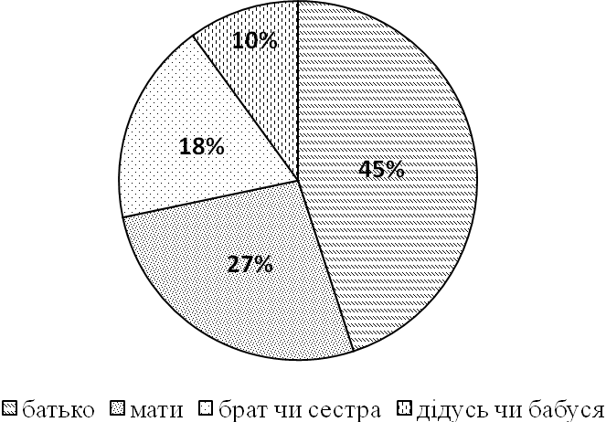
Рис. 3.1 Діаграма долучення до спорту членів сім’ї студентів
Преференції батьків найчастіше в дошкільному та шкільному віці прищеплюються нащадкам, що може бути проілюстровано показниками зайнятості дітей у спортивних та оздоровчих секціях, тривалістю відвідування секцій (рис. 3.2). Запропонована діаграма свідчить про намагання батьків долучити своїх дітей до активних занять фізичною культурою, у 46,7 % респондентів простежується достатньо тривалий час занять у фізкультурно-спортивних секціях 1-5 років.
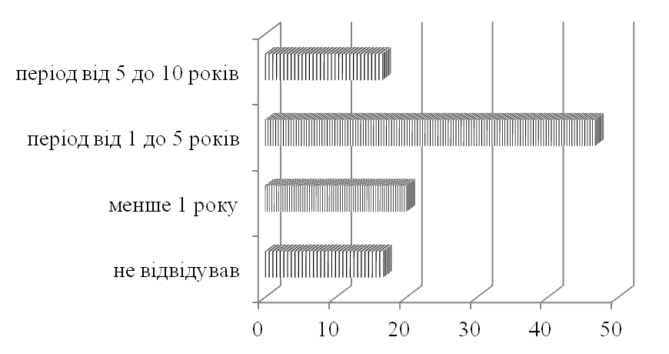
% респондентів

Рис. 3.2 Діаграма тривалості занять у спортивних та оздоровчих секціях до вступу у ЗВО
Але така тенденція свідчить також про періодичність занять фізичною культурою дітей до початку студентського життя. Насторожує також кількість студентів (16,7 %), які взагалі не відвідували спортивно-оздоровчих секцій, отже в сім’ї не пропагандується фізкультурно-оздоровча діяльність. Сумарна кількість респондентів, що мають низький фізкультурний досвід (не займалися у секціях або займалися менше року) вражаюча і складає 36,7 %.
Не зважаючи на невисокий рівень обізнаності та підготовленості у фізкультурно-оздоровчій сфері, більшість (60 %) студентів не зауважують погіршення власного здоров’я на початку навчання у ЗВО (рис. 3.3). Третина опитаних студентів наголошують на негативних змінах у здоров’ї, що, вірогідно, може бути пов’язано з переходом від домашньої їжі до нераціонального харчування, адаптативним стресом, зміною матеріально-побутових умов проживання і навчання, які не відповідають нормам, відривом від сім’ї та самотністю (для приїжджих студентів), низьким культурним та освітнім рівнем. 10 % респондентів не можуть оцінити зміну свого стану здоров’я, пов’язану зі вступом до ЗВО.

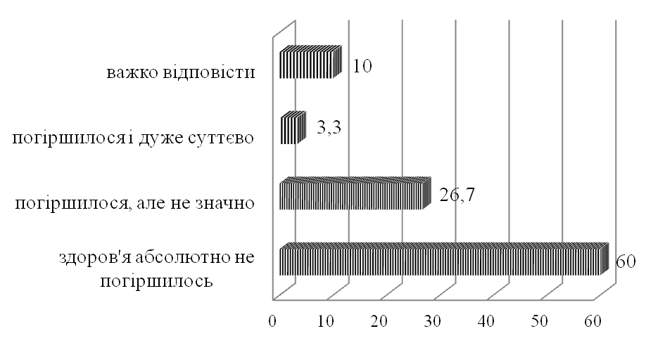
% респондентів

Рис. 3.3 Тенденція зміни стану здоров’я студентів після початку навчання у ДВНЗ УДХТУ
Отже, найбільша частина (80 %) опитаних студентів факультету ТВМС на заняттях з фізичного виховання займаються в основній медичній групі, контингент спеціальної медичної групи у переважній більшості складається зі студентів, які проживали та проживають у містах. Відмічено, що батьки, значною мірою знімають з себе обов’язок прищеплювати дитині інтереси до фізкультурно-оздоровчої діяльності та знання про здоровий спосіб життя, перекладаючи це на педагогів освітніх установ. Результатом необізнаності студентів є погіршення їхнього здоров’я після вступу до ЗВО.

3.2.2 Самооцінка здоров’я та способу життя студентами, згубні звички, їх причини та зв’язок зі спадковими схильностями

Студентам, які брали участь в опитуванні, пропонувалося оцінити стан свого здоров’я на сьогоднішній день (грудень 2018 року). Аналіз відповідей засвідчив, що 75,6 % опитаних студентів вважають своє здоров’я скоріше добрим, ніж поганим; 3,3 % – скоріше поганим, ніж добрим; 6,7 % – поганим; 13,3 % – відмінним; 1,1 % не змогли визначитися.
Для того, щоб оцінити уявлення студентів про здоров’я загалом та фактори здорового способу життя, в анкеті студентам було запропоновано відповісти на питання: «Як Ви розумієте поняття «здоровий спосіб життя»?». Результати опитування унаочнено на рис. 3.4.
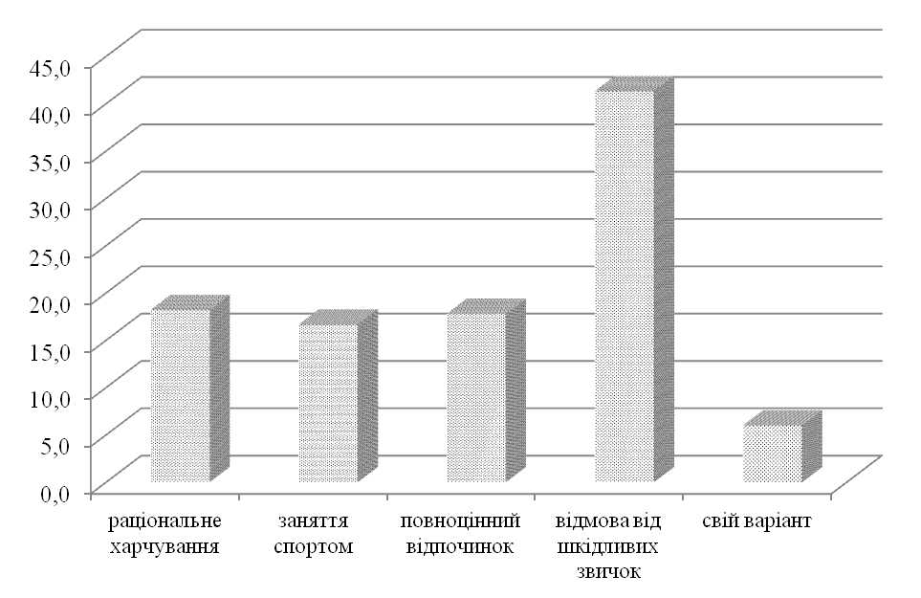
% респондентів
Рис. 3.4 Асоціативне визначення студентами поняття «здоровий спосіб життя»
Більшість вважає, що основним змістом «здорового способу життя» повинні бути відмова від шкідливих звичок (41,3 % опитаних), раціональне харчування (18,2 % опитаних), яке посіло друге місце, повноцінний відпочинок, що також має високу позицію (17,8 % опитаних), у тих же межах коливаються заняття спортом (16,7 % опитаних). Свій варіант запропонували 6 % опитуваних, більшість з них наполягають на комплексному підході до визначення поняття «здоровий спосіб життя», який включає всі запропоновані у питанні категорії, доповнені своєчасним лікуванням захворювань, загартовуванням, дотриманням гігієнічних правил тощо.
Аналіз анкетного опитування засвідчив, що більшість студентів усвідомлюють негативний вплив на здоров’я шкідливих звичок. Половина опитаних студентів жодного разу не пробувала курити, свою поведінку студенти пояснюються тим, що це «не модно», значним подорожчанням тютюнової продукції, а також антитютюновою політикою. Установлено, що 79 % жодного разу не вживали токсичних та наркотичних речовин і лише 20 % не вживали алкоголь (рис. 3.5).
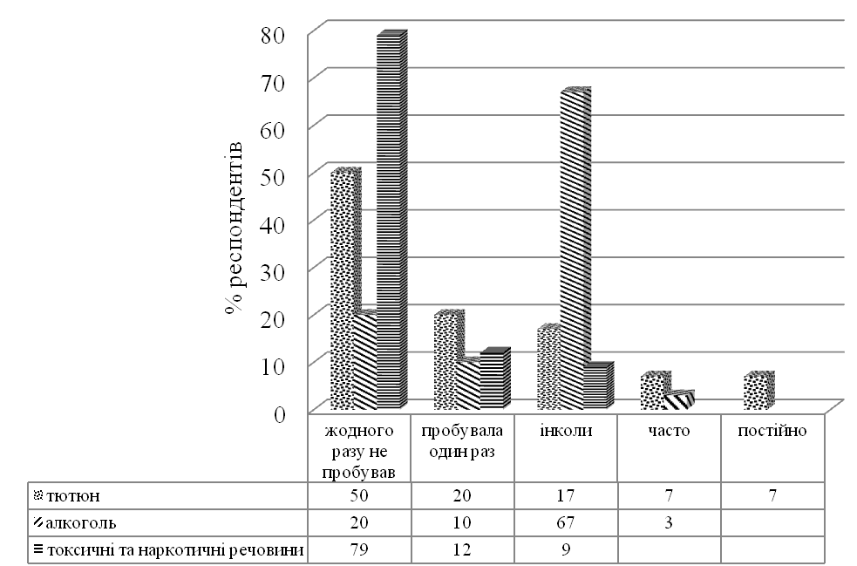
Рис. 3.5 Тенденції ставлення студентів до шкідливих звичок у повсякденному житті

Однак кожен третій студент курить (31 %), причому серед них дівчат (27,6 %) лише трохи менше, ніж юнаків (47,1 %). Значна кількість студентів (7 %) постійно вживають тютюн. Так як респондентами були студенти 1 курсу, можна припустити, що вони прийшли до ЗВО вже зі сталою звичкою тютюнопаління. Розробки сучасних науковців містять достатньо докладне пояснення мотивації підліткового тютюнопаління і це є наслідування старших товаришів, особливо тих, на яких хотілося б бути схожим (у тому числі і батьків); бажання здаватися дорослим, незалежним; бажання «бути як всі» в компанії, яка курить. Причиною куріння підлітків у низці випадків є й сувора заборона батьків («солодкість забороненого плоду»), особливо в тих випадках, коли самі батьки курять. Безумовно, вагомий «внесок» у те, що підлітки починають курити, робить реклама тютюнових виробів.
Вражає ставлення студентів до алкоголю, 67 % опитаних зізналися у періодичному його вживанні, насамперед слабоалкогольних напоїв (пиво, ель, коктейлі тощо). Дана проблема стоїть серед найголовніших, з тих причин, що алкоголізація молоді з кожним поколінням і навіть роком зростає, діти все раніше і раніше стають алкоголіками, навіть не підозрюючи про це [59]. Велика кількість наукових робіт вітчизняних, європейських та американських авторів [60-63] присвячена споживанню алкогольних напоїв молоддю. Пиво споживає вагома частка молодого покоління, яке працює, а також учнівської молоді. Вино – переважно студенти технікумів, ЗВО, непрацююча молодь; горілку – насамперед працююча молодь; тонізувальні напої – учнівська молодь [59]. Студентів, що постійно вживають алкоголь, у групі опитаних не виявлено.
Сучасне негативне ставлення студентів до токсичних та наркотичних речовин втішає. Лише незначна частина (12 %) одноразово вживала такі речовини і менше 10 % споживають їх інколи. Як свідчить дане дослідження, молодь не втратила ціннісно-нормативні регулятори соціальної поведінки, а саме на цьому можна будувати ефективні програми профілактичних заходів проти наркозалежності.
Проведений аналіз мотивів тютюнопаління та вживання алкоголю студентами (рис. 3.6). Серед основних причин названі «цікавість, прагнення нових відчуттів» (26,7 %) та «за компанію» (23,3 %), що можна пояснити адаптацією в новій соціальній групі, новим статусом (студент), а також економічним чинником: менший контроль з боку батьків фінансових потоків студента та додаткові надходження. Зокрема серед основних джерел доходів студентами названо такі: допомога батьків – 43,3 %, стипендія – 36,7 %, трудові доходи – 13,3 %, соціальні виплати – 6,7 %. Високий відсоток (20 %) схильності до шкідливих звичок, пов’язаний з намаганням студентів зняти напругу від життєвих труднощів, сімейних проблем. Отримують задоволення, за словами студентів, від вживання тютюну та алкоголю менше 10 %. Свій варіант пристрасті до шкідливих звичок запропонували 13 % опитаних, найчастіше вказується спадкова схильність.
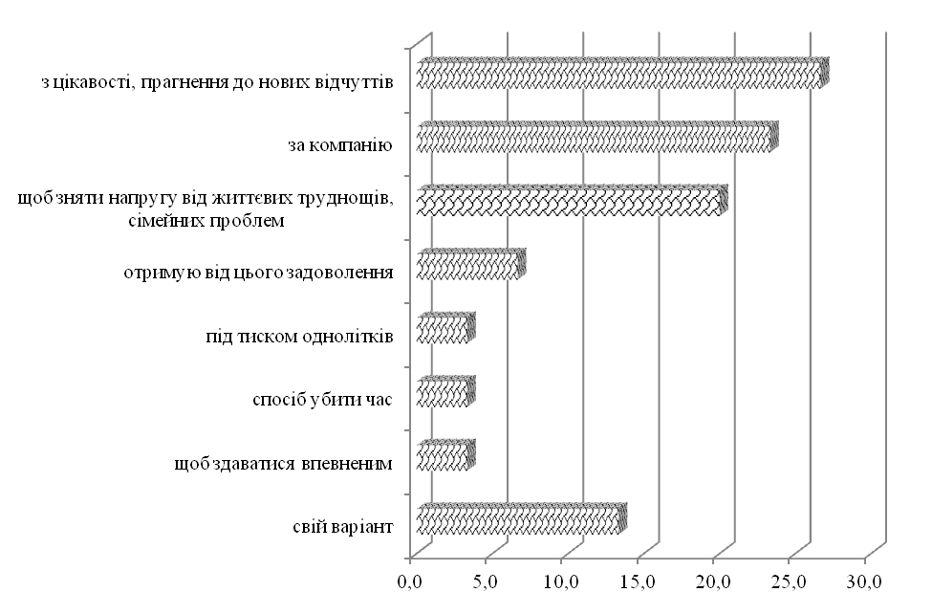
% респондентів
Рис. 3.6 Ранжування причин тютюнопаління та вживання алкоголю
Дослідження спадкових схильностей студентів запропоновано за допомогою аналізу відповідей на запитання «Хтось з Ваших членів родини вживає тютюн, алкоголь або наркотики?» та «Ви переховуєте від членів своєї родини вживання тютюну, алкоголю або наркотиків?». Аналіз отриманих відповідей (рис. 3.7) засвідчив, що майже половина родин (46,7 %) пропагандує здоровий спосіб життя, шкідливі звички (часте і постійне вживання тютюну, алкоголю або наркотиків) спостерігаються у 23 % родин, зрідка вживають тютюн, алкоголь або наркотики 30 %. Оскільки основна маса студентів (70 %) не приховує або частково приховує (10 %) від родин свої шкідливі звички, можна припустити, що в більшості родин нормою є вживання тютюну, алкоголю або наркотиків. Така атмосфера в родині сама по собі виховує у підлітка шкідливі звички, і тим більше діти наслідують поведінку своїх батьків.
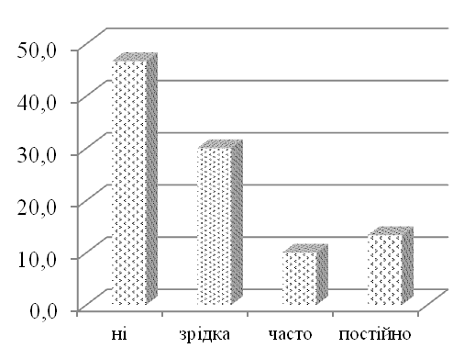  а)  % респондентів  % респондентів | 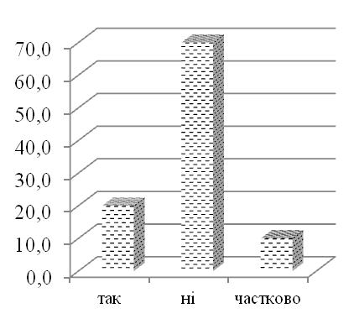  б)
Рис. 3.7 Діаграми визначення спадкової схильності студентів до шкідливих звичок: частота вживання членами родини тютюну, алкоголю або наркотиків (а) та тенденція приховування власних шкідливих звичок студентом (б)
Незважаючи на описані негативні моменти, вражає парадоксальна статистика: основна маса студентів (71,3 %) мають позитивне ставлення до здорового способу життя (рис. 3.8). Установлено, що лише третина респондентів (36,7 %) вважають необхідним дотримуватися принципів здорового способу життя, ще третина – за часткове дотримання й остання третина не приділяють належної уваги здоровому способу життя, маючи, напевно, інші пріоритети, а саме: високий матеріальний дохід, здобуття якісної освіти, престижна робота і взаємовідносини з іншими людьми.
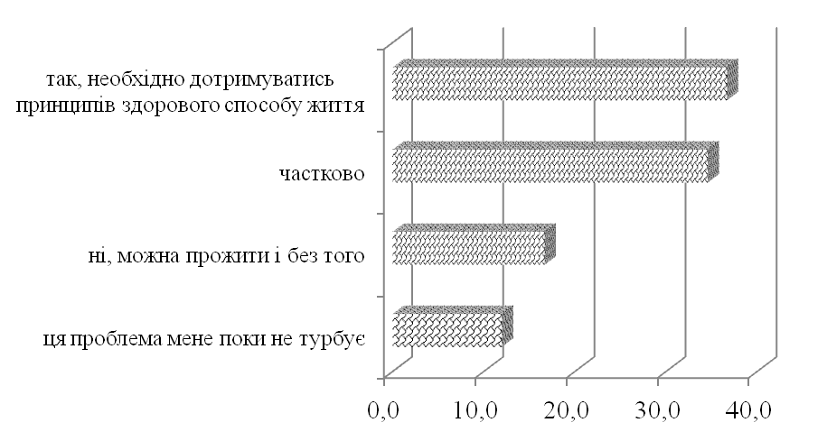
% респондентів
Рис. 3.8 Статистика відповідей на питання «Чи вважаєте Ви необхідним дотримуватися здорового способу життя?»
Проблеми правильного харчування студентів також поверхнево були проаналізовані. Цікавим є той факт, що значна кількість студентів першого курсу вважає, що раціональне харчування – це вегетаріанство. Але незалежно від цього правильним вважають своє харчування 56,7 % респондентів; 13,3 % респондентів не знають, що таке правильне та раціональне харчування; 23,3 % респондентів зізналися у своєму неправильному харчуванні. Нині важко знайти тих, хто, піклуючись про свій стан, намагається споживати тільки здорову їжу. Ця тенденція особливо має місце серед студентів, чий раціон, в основному, складається з того, що можна дешевше придбати і швидше приготувати.
Отже, студентська молодь,при всій значущості здоров’я в ієрархії їх цінностей і життєвих пріоритетів, на поведінковому рівні не демонструє дотримання стилю і способу життя, який сприяє підвищенню рівня здоров’я. Більшість з них схильні до факторів ризику здоров’я, що, як продемонстровано опитуванням, може бути пов’язано зі спадковими схильностями та сталими родинними традиціями щодо шкідливих звичок. На початковому етапі навчання у ЗВО захопленість тютюнопалінням та алкоголем пояснюється причинами соціалізації студентів у нових умовах життєдіяльності (навчання, проживання, колектив тощо); така ситуація може негативно позначитися на їх професіоналізмі, фізичному, соціальному і психологічному стані.

3.2.3 Аналіз преференцій студентів щодо фізкультурно-оздоровчої діяльності

Серед негативних факторів, що впливають на здоров’я студентської молоді, необхідно також відзначити недостатню фізичну активність. При аналізі відповідей на запитання: «Чи достатньою мірою Ви займаєтесь фізичною культурою і спортом сьогодні?» (рис. 3.9) виявилося, що цю ефективну форму зміцнення здоров’я використовують у своєму режимі дня тільки 46,7 % респондентів, причому юнаків (66,5 %) більше, ніж дівчат (43,5 %). Кількість респондентів, які виказали бажання підвищити активність у фізкультурно-оздоровчій діяльності, складає 46,6 %, і лише близько 7 % респондентів не бажають приступати до регулярних занять і тренувань.
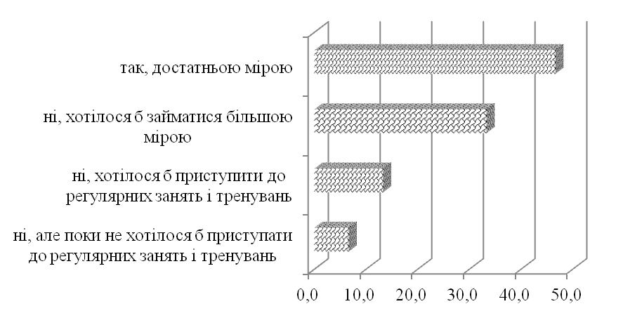
% респондентів
Рис. 3.9 Аналіз бажань студентів щодо фізкультурно-оздоровчої діяльності
П’ята частина опитаних студенти (20 %) відвідують платні заняття, причому переважна більшість – це студенти, які постійно проживають у м. Дніпро (рис. 3.10). Періодично займаються фізичними навантаженнями 26,7 % респондентів. Більше половини опитаних (53,3 %) не займаються і не мають можливості займатися у платних секціях, особливо це студенти, які приїхали на навчання з областей. Як зазначено вище, майже половина респондентів висловлюють бажання більше займатися фізкультурно-оздоровчою діяльністю, але не відвідують платних занять, і це зумовлено насамперед фінансовими труднощами і вже потім – відсутністю мотивації.
Аналіз цінової політики спортивних залів (табл. 3.2) поряд з навчальними корпусами та гуртожитком факультету ТВМС, засвідчив, що середня вартість місячного абонементу складає 268 грн, тобто 21 % від стипендії студента (1300 грн). Безперечно, у гуртожитках університету функціонують міні-спортзали, однак через свої розміри, застарілі і зовні непривабливі тренажери, вони не спроможні задовольнити потреби всіх охочих.
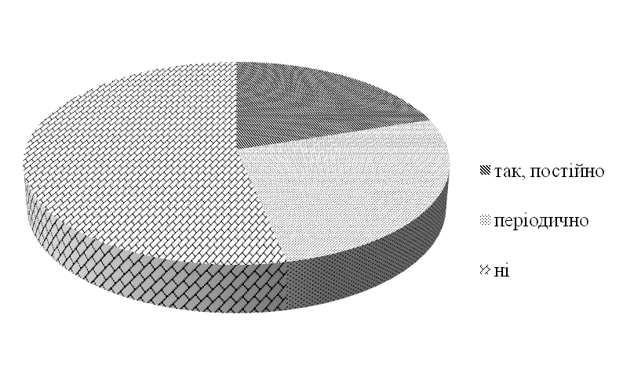
Рис. 3.10 Аналіз відвідування платних занять з фізичної культури та спорту

Таблиця 3.2
Цінова політика спортивних залів, розміщених поблизу студмістечка
Назва спортивної організації | Мінімальна ціна послуги відвідування спортивного залу, грн/місяць
SportsPeople | 266,67
GalaxyGym | 380
FIT4FOU | 189,58
Ferrum | 235,50
Окрім економічних труднощів (12,7 % респондентів) відмова від фізкультурно-спортивної діяльності пояснюється респондентами великим загальним навантаженням (37,7 %), зазначимо, що мається на увазі не лише навчальні та факультативні заняття, а ще й трудова діяльність (на момент опитування 35,5 % студентів першого курсу вже додатково працювали) – це кричуща проблема сьогодення (рис. 3.11). Звичайно, кожна людина у вільний час сама обирає, чим їй займатися, виходячи зі своїх преференцій, потреб, зі сформованої у неї системи знань і ціннісних орієнтацій. Навіть при крайньому дефіциті часу і відсутності належних умов вона буде займатися тими видами діяльності, які вважає найбільш важливими для себе, від яких вона очікує найбільш значущих результатів, позитивних емоцій тощо. Незначна кількість респондентів наголосили на низькій якості організації та проведення занять (10 %) та на незадовільному стані здоров’я (6,3 %).
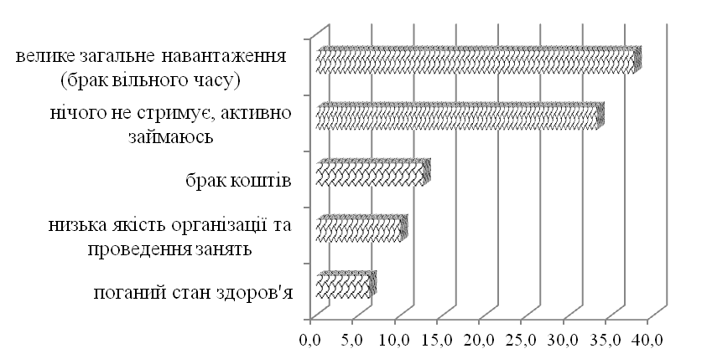
% респондентів
Рис. 3.11 Аналіз відвідування платних занять з фізичної культури та спорту
У ДВНЗ УДХТУ проведено дослідження для визначення ставлення студентів до занять з фізичного виховання (рис. 3.12). Переважна більшість (80 % респондентів) позитивно оцінює заняття, але є і незадоволені – 17 %; 3,3 % вагалися з відповіддю. Пояснюючи своє неприйняття занять, респонденти найчастіше назвали брак часу (71 %), були й невдоволені організацією та проведенням занять (18 %), скаржилися на незадовільне самопочуття після занять (11 %).
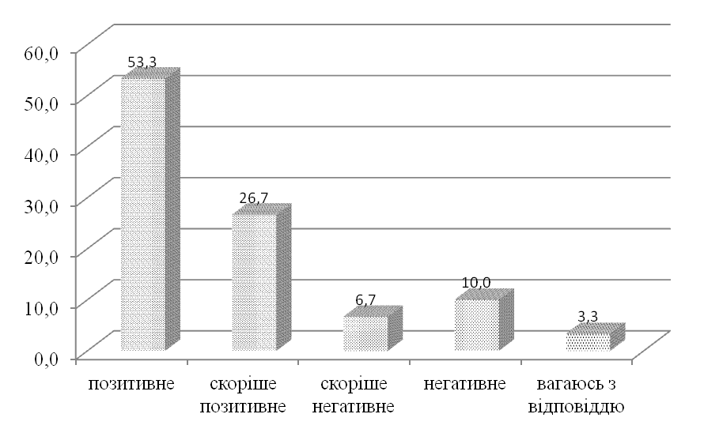
% респондентів
Рис. 3.12 Ставлення студентів до занять з фізичного виховання у ДВНЗ УДХТУ
Можна відзначити низку причин низької значущості та привабливості для багатьох студентів фізкультурно-оздоровчої діяльності. Передусім необхідно враховувати поширене стереотипне уявлення про те, що вся цінність занять фізичними вправами зводиться до їх впливу на здоров’я та фізичний розвиток людини на шкоду інтелектуальному і соціально-психологічному, у суспільній свідомості закоренився образ «спортсмена-качка» (фізично міцної, здорової людини з накачаними в результаті занять спортом м’язами, але з обмеженим інтелектом, вузьким культурним світоглядом тощо). Другий фактор, що істотно знижує привабливість фізкультурно-оздоровчої діяльності в очах молоді, – переоцінення стану свого здоров’я і фізичного розвитку. Третій фактор – режим, дисципліна і обмеження, пов’язані з фізкультурно-оздоровчими заняттями. Для досягнення оздоровчого ефекту необхідні тривалі, регулярні і систематичні фізкультурні заняття, чітке дотримання режиму дня, відмова від шкідливих звичок. Однак для багатьох студентів це неприйнятно і неможливо через хвороби та інших причин, унаслідок чого вони змушені хоча б тимчасово переривати заняття.
Ще один факт такого ставлення молоді до фізкультурно-оздоровчої діяльності – багато студентів не бачать залежності між активністю у сфері фізичної культури і майбутньою професійною діяльністю.
У процесі дослідження було отримано інформацію про чинники відвідування занять:
– відвідуючи заняття, хотілося б досягти, передусім, поліпшення своїх спортивних показників | 26 %
– до такого заняття ставлюся як до корисної і потрібної справи (для поліпшення здоров’я, самопочуття, працездатності) | 44,7 %
– займаюся фізкультурою швидше з потреби (для отримання залікової оцінки) | 16,7 %
– свій варіант | 12,6 %
Як свій варіант у більшості випадків зазначено рекомендацію лікаря.
Вивчаючи бажану форму проведення занять з фізичної культури у ЗВО (рис. 3.13) встановлено, що переважна кількість респондентів обрали самостійні заняття (40 %), користуються популярністю й обов’язкові заняття (36,7 %), зазначені в розкладі, 16,7 % респондентів обрали факультативні заняття і 6,7 % вважають заняття з фізичного виховання зайвими.
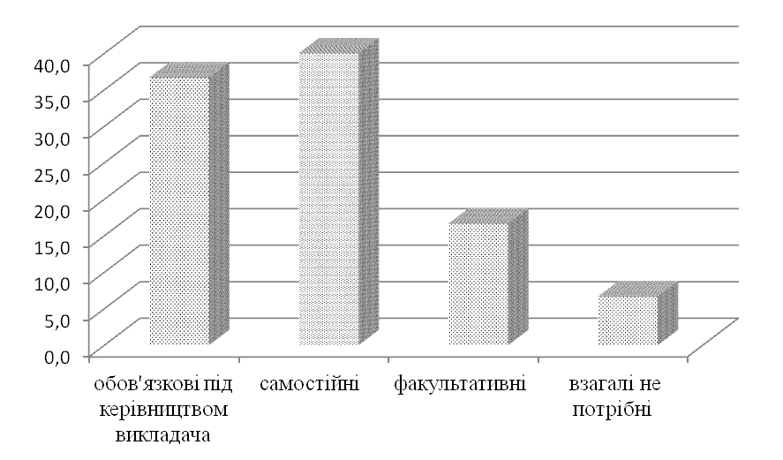
% респондентів
Тип занять
Рис. 3.13 Діаграма обирання типу занять з фізичного виховання у ДВНЗ УДХТУ
Причому студенти надають перевагу наступним видам діяльності на заняттях з фізичного виховання (рис. 3.14): пріоритетними є силові вправи у тренажерному залі; настільний теніс та бадмінтон посіли другу позицію; фітнес-напрям знаходиться на одному щаблі з ігровими видами спорту (футбол, волейбол, баскетбол) та легкою атлетикою, плавання займає передостанню позицію і найменша кількість респондентів бажають займатися гімнастикою.
Отже, лише половина студентів першого курсу, на їх думку, у достатній кількості займається фізкультурно-оздоровчою діяльністю, друга половина бажає підвищити активність у даному виді діяльності, але не має фінансової забезпеченості та вільного часу. Переважна кількість студентів позитивно ставиться до «аудиторних» занять з фізичного виховання у ДВНЗ УДХТУ, основною метою таких занять названо поліпшення здоров’я, самопочуття, працездатності. Преференції надаються самостійним заняттям, хоча чіткого уявлення про безпосередню діяльність на таких заняттях респонденти не мають. Найбільш рейтинговими визначено силові фізичні вправи у тренажерному залі.
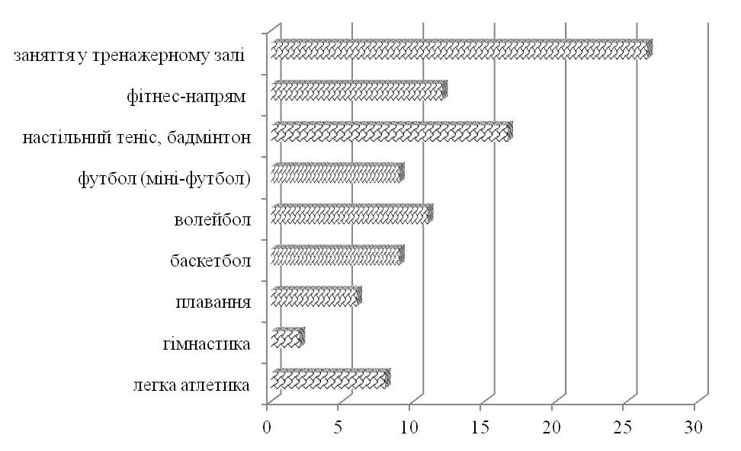
% респондентів
Рис. 3.14 Аналіз видів діяльності під час занять з фізичного виховання
У процесі модернізації системи фізичного виховання у ЗВО, на наш погляд, можна спиратися на досвід країн, у яких фізичне виховання не є обов’язковим предметом у ЗВО. Доцільно розвивати фізичне виховання в університетах не шляхом примусу, а шляхом залучення студентів до здорового способу життя. Для цього необхідно розмежувати заняття з вдосконалення спортивної майстерності й уроки з фізичного виховання та ввести обов’язкове заохочення студентів, які активно займаються фізичною культурою.

3.3 Визначення впливу специфіки факультетів і спеціальностей на інтереси та преференції студентів у фізкультурно-оздоровчій діяльності

Можливості людини дуже важливі при виборі професійної кар’єри, оскільки в кожній професії є певні вимоги, що пред’являються до працівника. Ці вимоги повинні співпадати з особистими якостями і здібностями людини, як фізичними, так і розумовими. У переліку документів, які абітурієнт подає до технічних ЗВО відсутній медичний документ, і лише на четвертому курсі, коли студент потрапляє на технологічну практику на підприємство з’ясовується його профнепридатність, що є серйозною проблемою для майбутнього спеціаліста. Особливо критичним постає питання для майбутніх інженерів-механіків.
Інженер-механік – це спеціаліст широкого профілю. Ця робота пов’язана з низкою небезпек, вимагає не лише навичок, але й гарної фізичної підготовки. При виконанні професійних обов’язків, характерних для діяльності і праці інженера-механіка, функціональні органи та системи організму витримують великі фізичні навантаження, оскільки їхній режим праці має свої особливості: поточний графік змін (включаючи роботу в нічні зміни), інженерам-механікам упродовж робочої зміни доводиться зазнавати негативного впливу високих і низьких температур зовнішнього середовища, працювати в умовах підвищеного шуму, вібрації та запиленості, що вимагає підвищення резистентності організму, виконувати складні за координацією дії, що вимагають точності в докладанні м’язових зусиль, виконувати операції, які потребують зорового, слухового і тактильного контролю. Такі особливості професійної діяльності передбачають високий рівень розвитку координаційних здібностей, статичної, динамічної і силової витривалості, сили, гнучкості, а також розвитку зорового, слухового і тактильного аналізаторів [64].
Потенційний стан здоров’я студентів був оцінений за частотою їхнього звернення до лікарні (рис. 3.15). Основною причиною звернення до медичного закладу, за словами респондентів, є хвороби, і це не дивно, останні три роки головний та військовий корпуси ДВНЗ УДХТУ функціонують без опалення, заняття проводились навіть при мінусовій температурі в аудиторіях. Примусовою для студентів причиною медичного обстеження є професійний огляд, який проводиться з ініціативи університету і має, на жаль, формальний характер. Лише на факультеті ТВМС знайшлись респонденти, які уникають медичного обстеження лікарів. Найбільшу кількість респондентів з хронічними захворюваннями виявлено на механічному факультеті, 87 % контингенту складають чоловіки, які на вимогу майбутньої професії, як зазначалося вище, повинні мати міцне здоров’я та гарну фізичну підготовку.
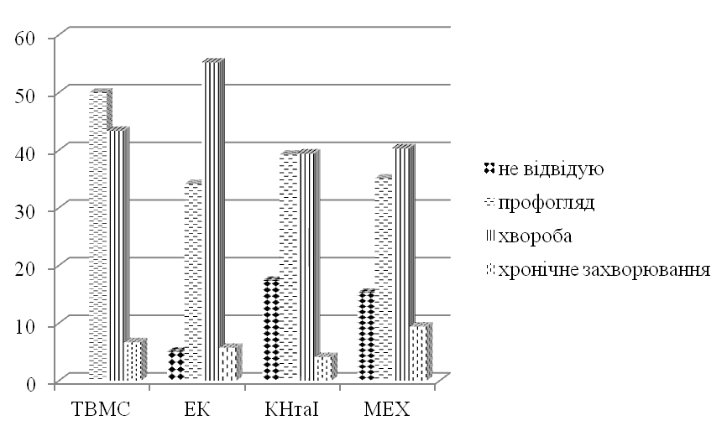
% респондентів
Рис. 3.15 Аналіз частоти медичного обстеження за ініціативою студента
Незважаючи на свої хронічні захворювання, студенти механічного факультету на рівні з факультетом ТВМС, де навчаються технологи, займаються в більшості випадків (78,4 %) в основній медичній групі на заняттях з фізичного виховання (рис. 3.16). Контингент студентів основної групи економічного факультету та факультету КНтаІ складає 66,2 % та 53,9 % відповідно.
Вражаючими є показники на факультеті КНтаІ, де навчаються майбутні програмісти, 81 % з яких складають чоловіки, а саме, спеціальна група з цих студентів найбільш чисельна в університеті і налічує більше чверті контингенту факультету (27,4 % респондентів). Професія програміста належить до статичних видів діяльності, коли впродовж декількох годин не працюють багато груп суглобів і м’язів, або рухи деяких з них (наприклад, пальців рук) монотонні.
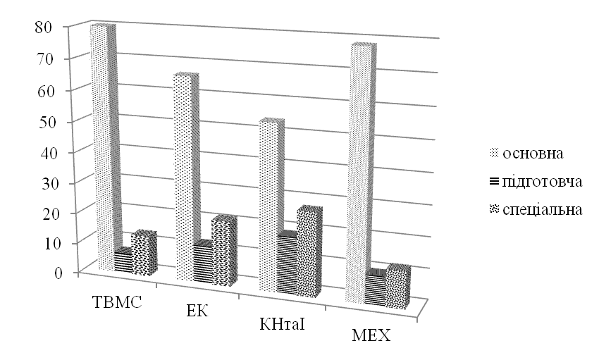
% респондентів
Рис. 3.16 Розподіл респондентів за медичними групами на заняттях з фізичного виховання
Постійна робота з клавіатурою спричиняє хронічну втому пальців, а згодом – захворювання суглобів кистей рук. Брак рухових навантажень сучасного програміста знижує активність клітин його організму, як результат – у них низька фізична витривалість і багато проблем із здоров’ям. Також при роботі за комп’ютером страждають органи зору, оскільки шкідливо тривалий час дивитися на пряме світло. Отже, якщо механіки та технологи хоча б на лабораторних заняттях мають додаткову фізичну активність, то програмісти й економісти постійно знаходяться у статичному стані. Найбільше хворих студентів прийшли на перший курс спеціальностей економічного та КНтаІ факультетів.
Студентство, особливо на початковому етапі навчання, є найуразливішою частиною молоді, оскільки стикається з низкою труднощів, пов’язаних зі збільшенням навчального навантаження, невисокою руховою активністю, відносною свободою студентського життя, проблемами в соціальному і міжособистісному спілкуванні. Нинішні студенти – це основний трудовий резерв нашої країни, це майбутні батьки, і їхнє здоров’я та добробут є запорукою здоров’я й добробуту всієї нації. У зв’язку з цим величезну роль відіграє вивчення інтересів, преференцій і потреб сучасної молоді у заняттях фізичними вправами.
Аналіз результатів самооцінки стану власного здоров’я студентами різних факультетів (рис. 3.17) засвідчив, що відмінним вважають своє здоров’я менше 20 % респондентів, причому найменша їх кількість на факультеті КНтаІ. Ряд зниження кількості відповідей «скоріше добре, ніж погане» наступний: ТВМС < ЕК < КНтаІ < МЕХ. «Скоріше погане, ніж добре» найчастіше визначають своє здоров’я майбутні програмісти й інженери-механіки. Не можуть визначитись зі своїм станом здоров’я менше 5 % респондентів.
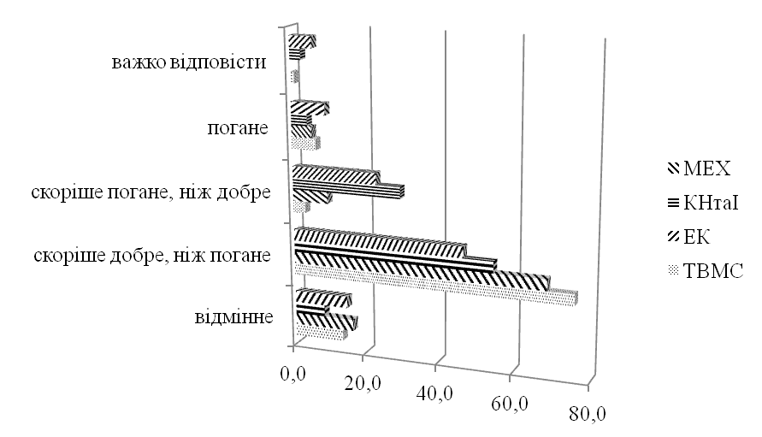
% респондентів
Рис. 3.17 Самооцінка стану власного здоров’я студентами різних факультетів
Щодо дотримання здорового способу життя, тютюнопаління і вживання алкоголю складається наступна картина (рис. 3.18): найбільша частина респондентів інколи вживають тютюн та алкоголь, причому програмісти палять в 3,5 рази частіше, ніж технологи. Відповіді «часто» і «постійно» характерні для інженерів-механіків, відповідь «часто» трапляється, у середньому, у 4,5 рази частіше, ніж у студентів решти факультетів щодо тютюнопаління і в 6,5 разів – щодо алкоголю. Постійно палять 14,7 % інженерів-механіків, тобто, вірогідно, ця звичка була сформована ще у шкільному віці. Майже ідентичні показники з уживання алкоголю студентами інженерами-механіками, які жодного разу не вживали алкоголю (5,4 %) та вживають його постійно (4,8 %). За інженерами-механіками за частотою вживання тютюну й алкоголю йдуть програмісти. Близькі показники продемонстрували майбутні економісти і технологи.
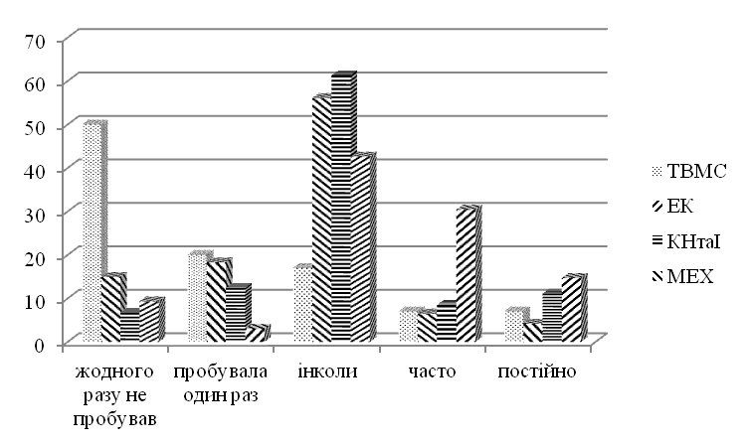
% респондентів
а)
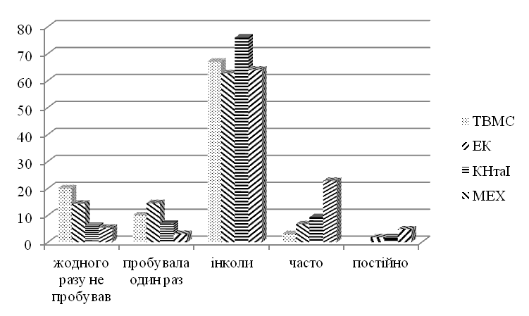
% респондентів
б)
Рис. 3.18 Аналіз схильності до шкідливих звичок студентів різних факультетів ДВНЗ УДХТУ на основі показників частоти тютюновживання (а) та вживання алкоголю (б)
Чи є пріоритетним дотримання здорового способу життя було визначено в анкеті за допомогою питання «Ви вважаєте для себе необхідним дотримуватись здорового способу життя?» (рис. 3.19). У більшості випадків на всіх факультетах трапляються позитивні відповідь щодо часткового та повного дотримання принципів здорового способу життя, але помітна кількість (у середньому 18 % ) вважає, що «можна прожити і без цього». Ця проблема не турбує 24,5 % студентів-програмістів та 14,8 % студентів-механіків, до того ж за попереднім аналізом встановлено найбільшу схильність саме цих студентів до шкідливих звичок. Отримані дані свідчать про відсутність у більшості студентів активних зусиль для підтримання свого фізичного стану.

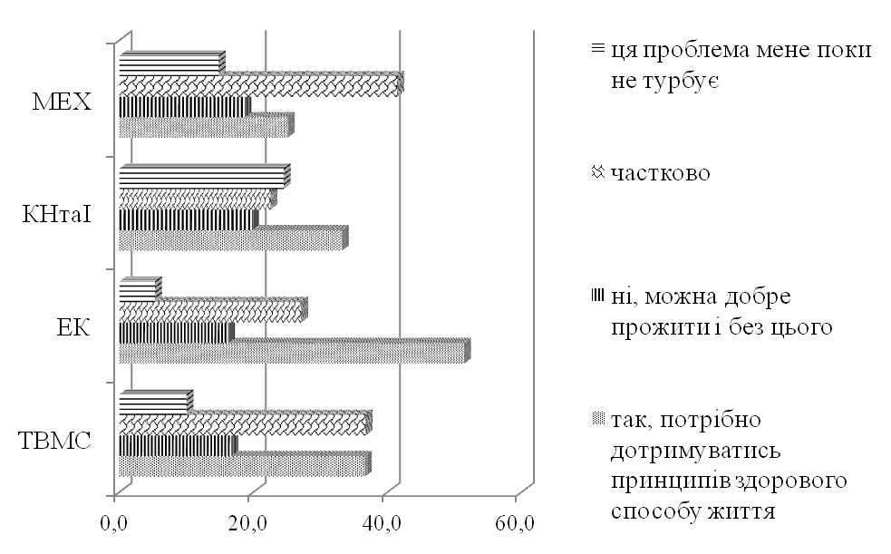
% респондентів

Рис. 3.19 Діаграма визначення ставлення студентів до здорового способу життя
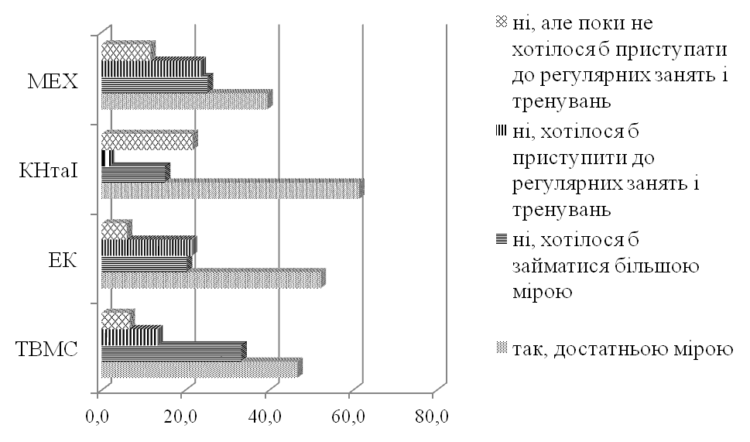
% респондентів
Рис. 3.20 Визначення міри зайнятості фізкультурно-оздоровчою діяльністю студентами різних факультетів
Найбільша кількість студентів, які вважають, що достатньою мірою займаються фізкультурно-оздоровчою діяльність (60 %), тобто мають достатню рухову активність, навчаються на факультеті КНтаІ. Звертаємо увагу на те, що саме ці студенти мають найбільшу середню кількість пропусків занять з фізичного виховання на одного студента за рік, напевно, це той контингент даного факультету, який не хотів би приступати до регулярних занять і тренувань (21,7 % респондентів) (рис. 3.21). Студенти механічного факультету, як і програмісти, мають багато студентів (12 %), які взагалі не бажають займатися фізкультурно-оздоровчою діяльністю. Але 48,3 % інженерів-механіків все ж бажають приступити до регулярних занять і тренувань, напевно розуміючи фізичну складність своєї майбутньої професії.
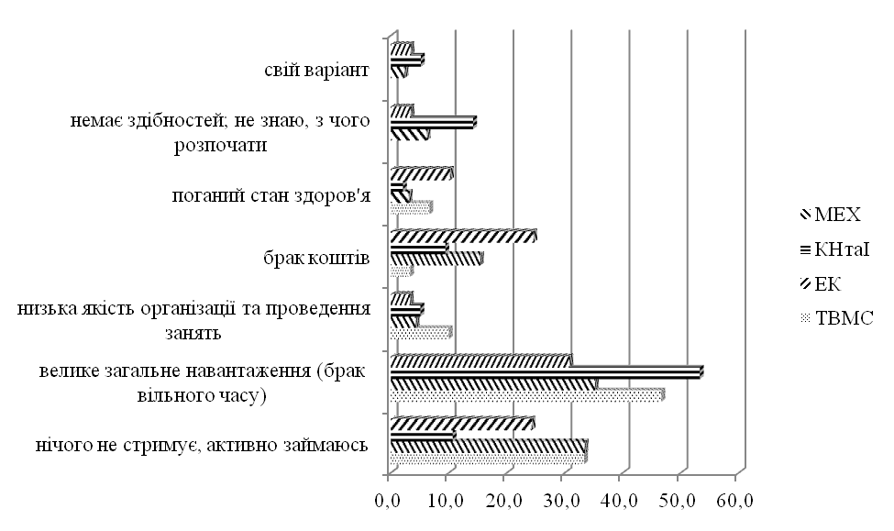
% респондентів
Рис. 3.21 Стримувальні фактори активної фізкультурно-оздоровчої діяльності
Дослідження стримувальних факторів активної фізкультурно-оздоровчої діяльності засвідчили, що максимум 30 % підвищують свою рухову активність, основна ж кількість респондентів усіх факультетів скаржиться на брак часу, другою досить вагомою причиною, особливо у студентів механічних спеціальностей, став брак коштів (78 % респондентів, проживають у гуртожитку, тобто вони немісцеві). Насторожує ситуація на факультеті КНтаІ: лише 10 % займаються фізкультурно-оздоровчою діяльністю, 53,3 % відмічають велике загальне навантаження, а 14,3 %, взагалі вважають, що не мають здібностей або не знають з чого почати, що свідчить про низьку фізкультурну грамотність майбутніх програмістів. Слід зазначити, що студенти активніше займатимуться фізкультурно-оздоровчою діяльністю тільки в тому випадку, якщо молодь буде чітко усвідомлювати мету фізичної культури й цінність таких занять.
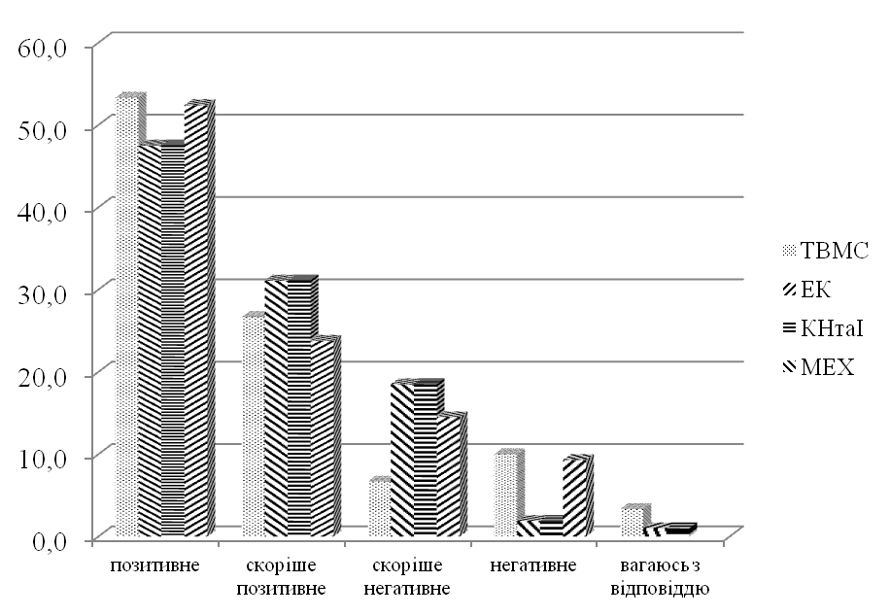
% респондентів
Рис. 3.22 Ставлення студентів різних факультетів до занять з фізичного виховання у ДВНЗ УДХТУ
Аналіз ставлення студентів різних факультетів до занять фізичною культурою (рис. 3.22) дає підстави стверджувати, що більша половина технологів і механіків позитивно ставляться, а от п’ята частина (20,4 %) програмістів та економістів «негативно» та «скоріше негативно» ставляться до занять фізичною культурою і 23,8 % механіків підтримують цю думку. Така тенденція оприявнює відсутність у багатьох студентів валеологічного мислення та поведінки.
Для більшості студентів метою фізичних вправ є покращення свого здоров’я та підвищення своїх спортивних показників (табл. 3.3), на жаль, чверть студентів-програмістів займаються фізкультурою для отримання залікової оцінки, тобто в останніх не сформовано спрямованості на заняття фізичною культурою і спортом.

Таблиця 3.3
Аналіз мети відвідування студентами різних факультетів занять з фізичного виховання
Мета відвідування занять з фізичного виховання | Факультет, % відповідей
 | ТВМС | ЕК | КНтаІ | МЕХ
відвідуючи заняття, хотілося б досягти, передусім, поліпшення своїх спортивних показників | 26 | 41,2 | 30,6 | 44,3
до такого заняття ставлюсь як до корисної і потрібної справи (для поліпшення здоров᾿я, самопочуття, працездатності) | 44,7 | 54,8 | 35,2 | 41,7
займаюся фізкультурою швидше з потреби (задля залікової оцінки) | 16,7 | 3 | 24,5 | 9,6
свій варіант | 12,6 | 1 | 9,7 | 4,4

Отже, по-перше, більшість студентів усвідомлюють значення занять з фізичної культури для свого здоров’я і майбутнього успіху в професії і житті, по-друге, більшості з них цікавий зміст цих занять.
Значна кількість респондентів (31-49 %) з різних факультетів підтримують проведення обов’язкових занять з фізичної культури під керівництвом викладача (рис. 3.23), студенти-економісти (40,1 %) та інженери-механіки (36,3 %) також зацікавлені у факультативних заняттях, до самостійних занять схильні технологи, як вже були зазначено у попередньому розділі. Більше чверті студентів-програмістів (28,4 %) взагалі вважають, що заняття з фізичного виховання – це марна витрата часу, що знову підкреслює їхню «фізкультурну безграмотність», відсутність потреб в освоєнні різноманітних цінностей фізичної культури.
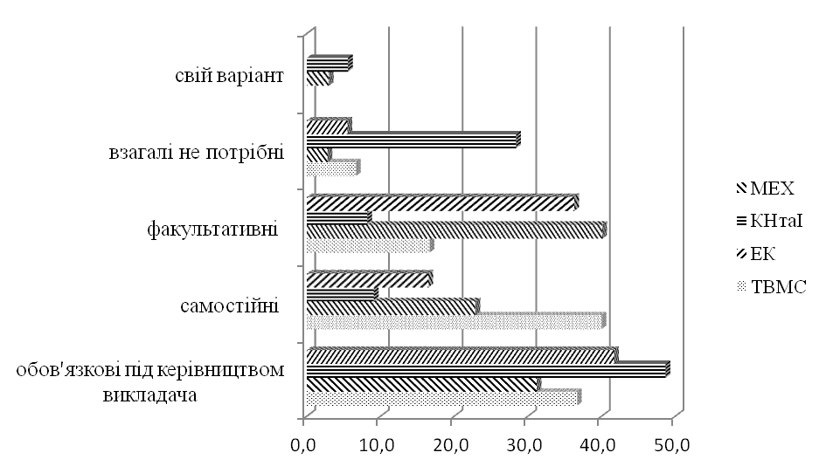
% респондентів
Рис. 3.23 Аналіз преференцій студентів щодо форм занять з фізичного виховання у ДВНЗ УДХТУ
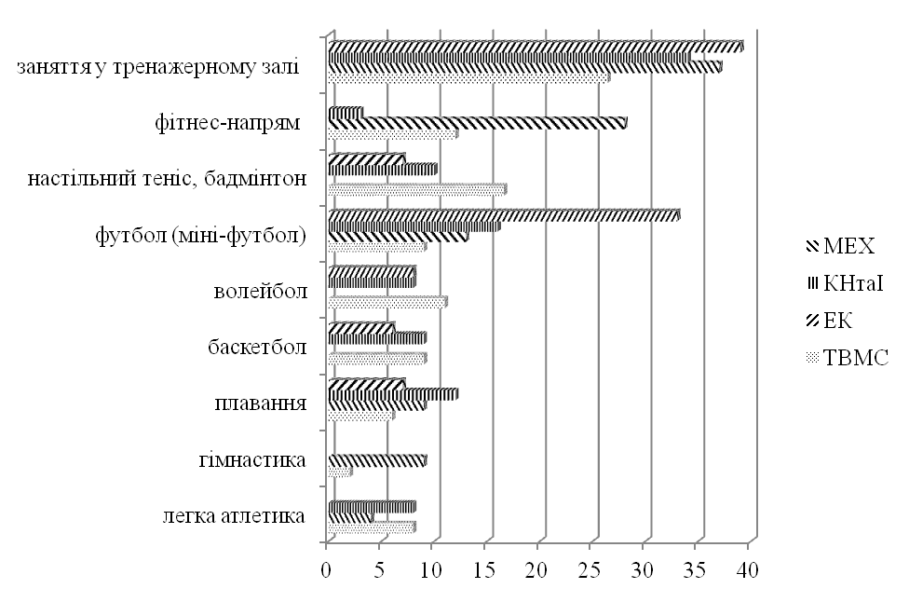
% респондентів
Рис. 3.24 Аналіз преференцій студентів щодо видів фізичної діяльності на заняттях з фізичного виховання у ДВНЗ УДХТУ
Як свідчить рис. 3.24, силова спрямованість (заняття у тренажерному залі) є вектором розвитку сучасної фізичної підготовки студентів, так як студенти усіх факультетів віддали перевагу даному виду діяльності; 28 % (усі з них дівчата) відзначили фітнес-напрям, ігрові види спорту мало цікавлять студентів, напевно, тому, що це командні змагання, а сучасна молодь має низький рівень комунікативної культури. Але кожен третій студент механічного факультету чоловічої статі обрав футбол. Відзначено низьку зацікавленість гімнастикою та легкою атлетикою.
Отже, у результаті дослідження встановлено, що велика кількість респондентів переоцінюють стан свого здоров’я та фізичного розвитку. Ця суб’єктивна оцінка студентів часто не відповідає об’єктивним показникам, оскільки при відповіді на додаткові питання з’ясовується, що вони часто звертаються до лікаря, мають хронічні захворювання і недостатньо фізично активні. Завищена оцінка респондентами свого стану здоров’я і фізичного розвитку обумовлена не лише психологічними причинами, але й недостатніми знаннями про принципи здорового способу життя. Через завищену самооцінку свого здоров’я та фізичного розвитку респонденти бачать необхідності в активній фізкультурно-оздоровчій діяльності. Основною причиною слабкої орієнтації студентів в своїй реальній поведінці на здоров’я та фізичне вдосконалення – відсутність достатньо суттєвих не лише матеріальних, а і моральних стимулів, які спонукають їх до постійної й активної фізкультурно-оздоровчої діяльності. Йдеться про те, що на сучасному етапі лише деякі професії (наприклад, військовий, полісмен, пожежник, льотчик, вчитель фізичного виховання та ін.), відповідно до суспільної думки, в обов’язковому порядку передбачають достатньо високий рівень фізичної підготовки, який може бути досягнутий лише у ході систематичних занять фізичними вправами. Решта професій та спеціальностей, вважається, не потребують спеціальних зусиль, направлених на вдосконалення фізичної форми. До того ж, в окремих соціальних групах, зокрема серед програмістів, такій діяльності перешкоджають і культурні традиції їх способу (стилю) життя. Маємо всі підстави говорити про хибність поширеної думки про те, що основною причиною низької фізкультурної активності є брак часу на фізкультурно-оздоровчу діяльність, а насправді, на нашу думку, головна причина – відсутність достатньої мотивації до занять фізичною культурою.
Дослідження преференцій студентів при виборі форм занять з фізичного виховання оприявнили лідируючі позиції обов’язкових занять під керівництвом викладача та факультативних занять. Щодо видів фізичної діяльності на заняттях з фізичного виховання встановлено, що, вірогідно, під впливом засобів масової інформації, значний інтерес студентів викликає фізична діяльність, при якій вирішуються завдання корекції статури, у нашому випадку це заняття у тренажерному залі та фітнес-напрям (для дівчат).

3.4 Оцінювання рівня фізичного здоров’я першокурсників факультетів ТВМС і КНтаІ

Наведені в літературі і засобах масової інформації дані про стан здоров’я підростаючого покоління в Україні не можуть не викликати занепокоєння. Слід зазначити, що здоров’я людини багато в чому визначається здатністю її до адаптації. Багато авторів [15; 65] відзначають пряму залежність процесу адаптації студентів до навчання у ЗВО і рівня фізичного здоров’я від обсягу рухової активності. Таким чином, виникає необхідність моніторингу фізичного здоров’я молоді для розробки нормативів фізичного розвитку, вдосконалення технологій збереження і зміцнення здоров’я при заняттях фізичною культурою [66]. Отже проведено оцінку соматичного здоров’я 44 студентів першого курсу факультетів ТВМС (12 юнаків та 12 дівчат) та КНтаІ (12 юнаків та 8 дівчат).
Для порівняння обрано факультет ТВМС, так як на даному факультеті найбільша чисельність студентів, які займаються в основній медичній групі, та факультет КНтаІ з найменшою чисельністю студентів в основній медичній групі. У той же час студенти КНтаІ мають найбільшу середню кількість пропусків занять з фізичного виховання на одного студента за рік, вважаючи (60 % респондентів), що вони мають достатню рухову активність, але лише 10 % респондентів КНтаІ займаються фізкультурно-оздоровчою діяльністю за межами університету.

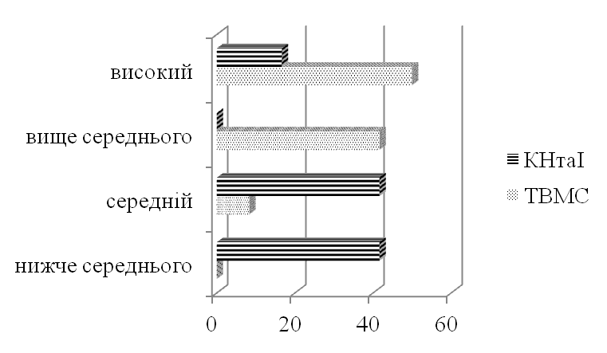
% обстежених
а)
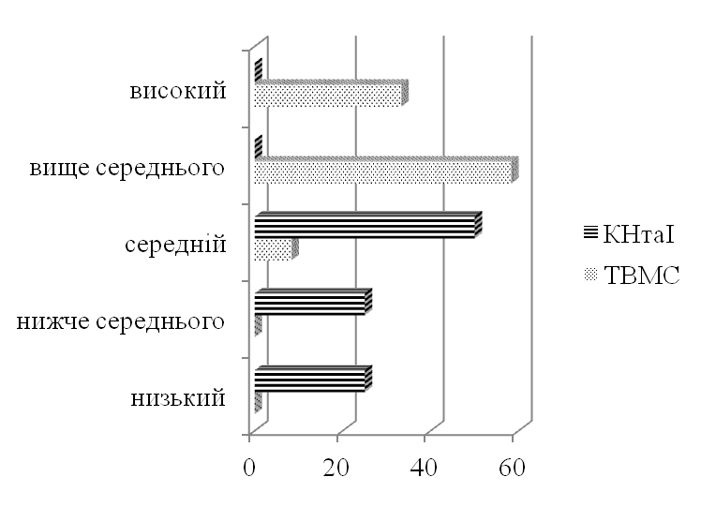
% обстежених
б)
Рис. 3.25 Діаграми рівня фізичного здоров’я юнаків (а) та дівчат (б) факультетів КНтаІ та ТВМС (визначення фізичного здоров’я за методикою Апанасенко Г.Л.)
Отримані в роботі дані корелюють з дослідженнями інших авторів [65] про пряму залежність морфо-функціональних показників і, як наслідок, стан фізичного здоров’я студентів від рівня рухової активності (рис. 3.25).
Як видно з наведеної діаграми близько 42 % юнаків та 50 % дівчат факультету КНтаІ мають низький та нижче середнього рівень фізичного здоров’я, хоча студентам факультету ТВМС взагалі не характерні дані показники. Середній рівень здоров’я мають 41,7 % юнаків та 50 % дівчат факультету КНтаІ. Для студентів факультету ТВМС характерними є високий (50 % юнаків та 33,3 % дівчат) та вище середнього (41,7 % юнаків та 58,3 % дівчат) рівні фізичного здоров’я.
Таблиця 3.4
Результати експрес-діагностики рівня фізичного здоров’я
Показники | Юнаки |  | Дівчата
 | ТВМС (n=12) | КНтаІ (n=12) | ТВМС (n=12) | КНтаІ (n=8)
Індекс маси тіла, г/см | 397,7±10,6 | 449,0±16,4 | 322,8±4,9 | 377,6±17,1
 | t =2,63 |  | t =2,00
Життєвий індекс, мл/кг | 70,2±3,6 | 58,2±2,5 | 62,4±1,9 | 49,1±2,81
 | t =2,75 |  | t =3,94
Індекс Робінсона, ум. од. | 73,5±2,6 | 84,0±1,7 | 71,2±3,8 | 91,8±5,15
 | t =3,45 |  | t =3,25
Час відновлення ЧСС після 20 присідань, сек | 48,1±3,4 | 66,3±2,9 | 52,9±4,9 | 71,3±1,9
 | t =4,03 |  | t =3,53
Силовий індекс, % | 76,4±3,7 | 59,2±4,2 | 48,1±2,5 | 37,9±2,6
 | t =3,25 |  | t =2,81
Сумарна оцінка рівня здоров’я  (сума балів) | 16,4±0,7 | 10,3±1,3 | 15,7±0,6 | 8,75±1,5
 | t =4,19 |  | t =4,37
У більшості обстежених студентів факультету ТВМС значення функціональних показників знаходяться у межах фізіологічної норми (таблиця 3.4), що не можна констатувати для студентів факультету КНтаІ. Рівень здоров’я в групах юнаків та дівчат факультету ТВМС характеризується як «вище середнього» (14-16 балів за Апанасенко Г.Л. [48]), у групі юнаків факультету КНтаІ «середній» (10-13 балів), у групі дівчат факультету КНтаІ «нижче середнього» (5-9 балів).
Результати обстеження студентів різних факультетів показали достовірну (р<0,05) різницю між групами юнаків факультетів ТВМС та КНтаІ та групами дівчат цих же факультетів майже по всім показникам. Показники життєвого індексу юнаків і дівчат факультету КНтаІ не досягають фізіологічних норм, що свідчить про недостатність життєвої ємності легенів, а в окремих випадках про надлишкову вагу деяких дівчат (відповідно до індексу маси тіла). Показники індексу Робінсона у групах юнаків та дівчат свідчать про те, що функціональні резерви серцево-судинної системи студентів у нормі. В той же час індекс Робінсона юнаків та дівчат факультету ТВМС у стані спокою в середньому нижче на 13 % та 22 % відповідно, ніж студентів факультету КНтаІ, що свідчить про більш високі аеробні можливості студентів факультету ТВМС і, відповідно, рівень фізичного здоров’я. Аналіз показників часу відновлення ЧСС після 20 присідань свідчить про те, що для студентів обох факультетів характерний нормотонічний тип реакції ССС на навантаження, тобто організм добре пристосовується до навантажень. Але загальне підвищення результатів проби Мартіне у юнаків та дівчат факультету КНтаІ, на відміну від ТВМС, вірогідно, свідчить про напруження механізмів адаптації та зниження аеробного енергопотенціалу у групах студентів факультету КНтаІ. Силовий індекс у групах юнаків та дівчат факультету КНтаІ значно нижчий вікових фізіологічних норм, що свідчить про слабкий розвиток м’язів кисті студентів, що у свою чергу є наслідком недостатності м’язових навантажень, слабкістю м’язового тонуса, а також малорухливого способу життя.
Порівняння груп студентів з різних факультетів з різним рівнем рухової активності засвідчило наявність достовірної різниці майже за усіма показниками, що вказує на сприятливий вплив рухової активності на резервні можливості серцево-судинної системи та аеробний енергопотенціал. Отримані результати підтверджують дані Д.В. Вікторова [67] про більш високі адаптивні можливості студентів з високою руховою активністю.
Отже, розумно організована, адекватна фізичним можливостям рухова активність, а також здоровий мотивований спосіб життя є одним з найбільш дієвих засобів збереження та підвищення рівня індивідуального здоров’я студентів.

Висновки

- Аналіз науково-методичної літератури та наукових досліджень професорсько-викладацького складу кафедри фізичної культури, спорту та здоров’я ДВНЗ УДХТУ свідчить, що фізкультурно-оздоровча діяльність є складовою загальної культури суспільства і спрямована на зміцнення здоров’я, розвиток фізичних, морально-вольових та інтелектуальних здібностей людини з метою гармонійного формування її особистості. Разом з тим в Україні існує недооцінка соціально-економічної, оздоровчої і виховної ролі фізичної культури і спорту. Аналіз фактичних матеріалів про життєдіяльність студентів говорить про її невпорядкованість і хаотичну організацію. В теперішній час стан здоров’я студентської молоді погіршився, знизився рівень її рухової активності та спостерігається недостатня мотивація до фізкультурно-оздоровчої діяльності. Головною умовою формування інтересів та преференцій щодо фізкультурно-оздоровчої діяльності є включення студентів у відповідну навчальну діяльність.
- Результати анкетування свідчать, що сімейні традиції, соціально-економічні фактори та специфіка у майбутньому отриманої спеціальності мають суттєвий вплив на ставлення студентів до фізкультурно-оздоровчої діяльності та показники їх фізичного здоров’я:
- встановлено, що основний контингент (87 %) спеціальної медичної групи складають студенти, які до вступу у ЗВО проживали у містах. У 85 % студентів члени сім’ї займалися спортом і преференції батьків у цьому напрямку прищеплювалися нащадкам, тому 47 % майбутніх студентів від 1 до 5 років займались у фізкультурно-спортивних секціях;
- у студентів спостерігається недолік знань про здоровий спосіб життя, про особливості дії фізичних навантажень на здоров’я та організацію самоконтролю, що знижує інтерес до самостійних занять фізичними вправами. 41 % студентів зводять поняття здорового способу життя лише до відмови від шкідливих звичок, при чому кожен третій студент палить, 67 % періодично вживають алкоголь, найчастіше у вигляді слабоалкогольних напоїв, пояснюючи свої дії, насамперед,цікавістю та прагненням нових відчуттів (27 % респондентів), але також відмічена у 53 % сімей схильність до шкідливих звичок одного з батьків, тому 70 % студентів не приховують власних шкідливих звичок;
- за результатами анкетування 47 % студентів вважають, що вони достатньою мірою займаються фізкультурно-оздоровчою діяльністю (при чому переважна більшість 80 % студентів надають перевагу заняттям на базі ЗВО), друга половина студентів основними причинами пасивного ставлення до фізкультурно-оздоровчої діяльності називають економічну нестабільність та брак часу (71 % респондентів);
- при виборі типу занять з фізичного виховання студенти усіх факультетів віддають преференції обов’язковим заняттям під керівництвом викладача (від 31 до 49 % студентів) та самостійним заняттям (від 10 до 40 % студентів). Найбільший інтерес викликають заняття силовими вправами у тренажерному залі (від 27 до 40 % студентів). Усі факультети, окрім КНтаІ, де навчаються майбутні програмісти, основною метою відвідування занять зазначають покращення власного стану здоров'я або своїх спортивних досягнень. Чверть студентів-програмістів відвідують заняття з фізичного виховання для отримання залікової оцінки, при чому мають найбільшу кількість пропусків занять (16 годин пропусків на одного студента за рік з можливих 64 годин), даний факультет найбільш чисельно представлений у складі спеціальної медичної групи (27 % студентів) та найчастіше студенти даного факультет «інколи» палять та вживають алкоголь.
- Аналіз захворюваності показав, що найбільш поширеними є захворювання опорно-рухового апарату – 41 % студентів (12 % з яких мають хронічні захворювання хребта). Дослідження соматичного здоров'я студентів факультетів ТВМС та КНтаІ з різною фізичною активністю мали статистично достовірні відмінності (р<0,05) за показниками життєвого індексу, індексу Робінсона, силового індексу. Рівень здоров’я в групах юнаків та дівчат факультету ТВМС з більшою руховою активністю характеризується як «вище середнього», в групі юнаків факультету КНтаІ «середній», в групі дівчат – «нижче середнього».

Перелік посилань

- Массовая физическая культура в вузе / под ред. В. А. Маслякова, В. С. Матяжова. Москва : Высшая школа, 2004. 298 с.
- Гойхман П. Н., Трофимов О. Н. Физическая культура в вузе : учеб. пособ. Москва : ФиС, 2004. 379 с.
- Ильинич В. И. Физическая культура студентов и жизнь : учебник. Москва : Гардарики, 2005. 366 с.
- Коноплева Е.Н. Проблемы физического воспитания студентов вузов. Здоровье, спорт, реабилитация. 2016. № 1. С. 34–35.
- Коноплева Е. Н. Анализ состояния здоровья студентов Сибирского государственного университета аэрокосмического университета имени академика М.Ф. Решетнева. Физическая культура: воспитание, образование, тренировка. 2010. № 4. С. 65–69.
- Наскалов В. М. Физическое воспитание студентов вузов на современном этапе. Научно-теоретической журнал «Ученые записки». 2010. № 12 (70). С. 87–92.
- Язловецька О. Фізкультурно-спортивна діяльність студентів в умовах вищого навчального закладу. Наукові записи [Кіровоградського державного педагогічного університету імені В. Винниченка]. Сер.: Педагогічні науки. 2012. Вип. 103. С. 402–410.
- Столяров В. И. Теория и методология современного физического воспитания (состояние разработки и авторская концепция) : монография. Киев : НУФВСУ, 2015. 704 с.
- Купчинов Р.И. Физическое воспитание : учеб. пособие для студентов подгот. учеб.-тренировоч. групп учреждений, обеспечивающих получение высш. образования. Минск : ТетраСистемс, 2006. 352 с.
- Барчуков И. С. Физическая культура : учебное пособие для вузов. Москва : Юнити-Дана, 2003. 254 с.
- Курс лекций «Физическая культура» / под ред. В. И. Шалупина. Москва, 2011. 107 с.
- Шалупин В. И., Морщинина Д. В. Образовательные аспекты формирования физической культуры личности. Научный Вестник МГТУ ГА. 2011. № 166. С. 174–176.
- Шалупин В. И., Морщинина Д. В., Ерохин Н. В. Физическое воспитание студентов в целостном педагогическом процессе и пути его совершенствования. Научный Вестник МГТУ ГА. 2014. № 203. С. 153–155.
- Акамов В. В., Евдокимов Н. И. Организационно-методические основы физического воспитания студентов педагогического вуза. Проблемы и перспективы образования в России. 2010. № 6. C. 293–296.
- Веселкина Т. Е., Крылов А. И. Обоснование содержания комплекса мероприятий повышения двигательной активности студентов на начальных этапах обучения в вузе. Ученые записки ун-та им. П.Ф. Лесгафта. 2013. № 10 (104). С. 35–39.
- Михайлова С. В., Норкина Е. И., Глаголева К. С., Титова М. Н., Курдаева Э. А. Социально-биологические аспекты здоровья современных студентов. Современные проблемы науки и образования. 2015. № 1. С. 430.
- Панихина А. В. Физиологические особенности адаптации студентов-первокурсников к условиям обучения в вузе. Бюллетень экспериментальной биологии и медицины. 2011. Т. 151, № 3. С. 248–250.
- Сазанов А. В., Сазанова М. Л., Демина Н. Л., Попова Г. А. Оценка уровня физического здоровья и адаптивных возможностей первокурсников гуманитарного университета. Современные проблемы науки и образования. 2015. № 5. С. 364.
- Фізичне виховання студентів: курс лекцій / за заг. ред. Р. Р. Сіренко. Львів : ЛНУ імені Івана Франка, 2011. 251 с.
- Редько Т. М. Проблема збереження здоров’я студентів на сучасному етапі розвитку системи вищої освіти. Вісник Чернігівського національного педагогічного університету. Серія: Педагогічні науки. Чернігів : ЧНПУ, 2015. Вип. 124. С. 45–48.
- Путров О. Ю. Особливості формування здоров’я збережувальної компетенції студентів вищих технічних навчальних закладів у процесі фізичного виховання. Науковий часопис Національного педагогічного університету імені М.П. Драгоманова. Серія 15 Науково-педагогічні проблеми фізичної культури (Фізична культура і спорт). Київ : Вид-во НПУ імені М.П. Драгоманова, 2011. Вип. ІІ. С. 233–237.
- ThePhysicalSelf Description Questionnaire: fur thering research linking physical self-concept, physical activity and physical education [cited 2015 Sep. 11]. URL: http://www.aare.edu.au/05pap/pea05307.pdf.
- Благій О., Захаріна Є. Аналіз захворюваності студентів гуманітарних ВНЗ. Теорія і методика фізичного виховання і спорту. 2006. № 4. С. 8–12.
- Cockerham W. C., Hinote B. P., Abbott P. Psychologicaldistress, gender, andhealthlifestylesinBelarus, Kazakhstan, Russiaand Ukraine. Social Science&Medicine. 2006. Vol. 63, № 11. P. 2381–2394.
- Самохвалов В. Г., Алексеенко Р. В. Значение здорового образа жизни студентов в профессиональной подготовке специалистов в высшей школе. Вісник Харківського національного університету імені В.Н. Каразіна. Серія: Валеологія: сучасність і майбутнє. 2012. № 996, вип. 12. С. 86–89.
- Черепанова Е. В. Проблема здорового образа жизни студентов Актуальные проблемы физической культуры, спорта, туризма и рекреации : материалы IV Всероссийской с международным участием научно-практической конференции студентов и аспирантов (Томск, 21 апреля 2016 г.) / под ред. А. В. Кабачковой. Томск : STT, 2016. С. 270–272.
- Виленский М. Я., Горшков А. Г. Физическая культура и здоровый образ жизни студента : учебник. Москва : Гардарики, 2007. 218 с.
- Шибкова В.П., Симонов С. Н. Здоровье и здоровый образ жизни студенческой молодежи. Вестник ТГУ. 2009. Т. 14, вып. 1. С. 79–82.
- Monique Tello Healthylifestyle: 5 keysto a longerlife. Harvard Health Publishing. Harvard Medicalschool. 2018. URL: https: //www.health.harvard.edu/blog/healthy-lifestyle-5-keys-to-a-longer-life-2018070514186.
- Казин Э. М., Блинова Н. Г., Литвинова Н. А. Основы индивидуального здоровья человека. Введение в общую и прикладную валеологію : учеб. пособ. [для высш. учеб. завед.]. Москва : ВЛАДОС, 2000. 192 с.
- Лисицын Ю. П. Социальная гигиена и организация здравоохранения: учеб.пособ. Москва : Медицина, 1993. 512 с.
- Жернакова Н.И., Лебедев Т.Ю., Лебедев Д. Т. Обучение медицинским специальностям и некоторые аспекты состояния здоровья обучающихся разных курсов. Научные ведомости Белгородского государственного университета. Серия: Медицина. Фармация. 2015. Т. 31, № 16 (213). С. 116–119.
- Рогозина М. А., Подвигин С. Н., Дилина А. М. О раннем выявлении и терапии астенических расстройств у студентов медицинского вуза. Научно-медицинский вестник Центрального Черноземья. 2009. № 35. С. 217–221.
- Чёрная Н. А., Поплавская О. В., Филонский Г. О., Ковалев В. А. Распространённость признаков астении среди студентов медицинского вуза. Волгоградский научно-медицинский журнал. 2016. № 4. С. 35–37.
- Золотова Г.И. Формирование здорового образа жизни молодежи как основная социальная задача современного общества. Здоровье населения – основа процветания России : материалы X Юбилейной Всероссийской научно-практической конференции с международным участием (12–13 мая 2016 года); филиал РГСУ в г. Анапе. Краснодар: Издательский Дом – Юг, 2016. С. 111–114.
- Картышева С.И., Попова О.А., Грошева Е.С. Самооценка здоровья и образа жизни студентов педагогического университета. Гигиена и санитария. 2015. № 9. С. 18–20.
- Бабаков А. И. Воспитание и самовоспитание студентов средствами физической культуры, спорта и туризма (психолого-педагогические аспекты) : учеб. пособие. Владимир : Изд-во Владим. гос. ун-та, 2006. 99 с.
- Азаренков В. М., Азаренков А. В. Рівень здоров’я учнівської та студентської молоді Сумщини та проблема його збереження. Актуальні проблеми фізичного виховання різних верств населення. 2017. № 2. С. 12–18.
- Яременко О. О. Формування здорового способу життя молоді: стратегія розвитку українського суспільства : Ч. 1. Київ : Державний інститут проблем сім’ї та молоді, 2009. С. 61–63.
- Оксютенко О. В. Здоров’я молоді – запорука нашого майбутнього. Медсестринство. 2015. № 4. С. 8–10.
- Михайлова С., Садретдинова И., Федосеева Я. Здоровье студентов – социальная ценность государства. Современные научные исследования и инновации. 2015. № 4. С. 80–86.
- Грибан Г. П. Вплив фізичних вправ на розумову та інтелектуальну діяльність студентів. Житомир : Рута, 2008. 121 c.
- Хотієнко С. Дослідження та аналіз рівня фізичної підготовленості студентів ДНУ імені Олеся Гончара Слобожанський науково-спортивний вісник. 2018. № 1 (63). С. 108–111.
- Про затвердження тестів і нормативів для осіб, щорічне оцінювання фізичної підготовленості яких проводиться на добровільних засадах, Інструкції про організацію його проведення та форми звіту про результати його проведення : Наказ Міністерства молоді та спорту № 4607 від 04.10.2018. URL: https://zakon.rada.gov.ua/laws/show/z1207-18/print.
- «Перемогти смерть: ключові чинники, що впливають на тривалість життя українців»: круглий стіл Інформаційного управління Апарату Верховної Ради України. 10 червня 2019 року. URL: https://iportal.rada.gov.ua/news/Novyny/172805.html.
- Про затвердження Положення про організацію фізичного виховання і масового спорту у ВНЗ : Наказ Міністерства освіти і науки України від 11.01.2006 № 4 URL: https://WWW. NAU. KIEV. UA.
- Попрошаєв О. В. Нормативно-правові аспекти організації навчальної дисципліни «Фізичне виховання» у вищих навчальних закладах України. Педагогіка, психологія та методико-біологічні проблеми фізичного виховання і спорту : зб. наук. праць / за ред. С. С. Єрмакова. Харків, 2010. С. 74–76.
- Апанасенко Г.Л., Науменко Р.Г. Физическое здоровье и максимальная аэробная активность индивида. Теория и практика физической культуры. 1988. № 4. С. 29–31.
- Методичні вказівки до написання кваліфікаційних робіт студентами факультету фізичного виховання: методичні вказівки / уклад.: А. П. Конох, Т. М. Чиженок, Ю. О. Коваленко. Запоріжжя : ЗНУ, 2018. 58 с.
- Гарькин В. П. Динамика учебно-познавательной деятельности студентов. Социологические исследования. 2000. № 12. С. 70–74.
- Аніскевич С. Інноваційні підходи фізичного виховання студентів спеціальних медичних груп у вищих навчальних закладах. Internet Education Science («ІES–2018») : зб. тез доп. ХІ міжнар. наук.-практ. конф., (м. Вінниця, 22–25 травня 2018 р.). Вінниця, 2018. С. 17–18.
- Ольховик А. В. Фізичний розвиток та фізична підготовленість студентів спеціальної медичної групи із захворюванням на вегето-судинну дистонію за змішаним типом. Педагогіка, психологія та медико-біологічні проблеми фізичного виховання і спорту. 2015. № 3. С. 38–46.
- Косинський Є. О., Андрійчук Ю. М., Ходінов В. М. Стан серцево-судинної системи студентів першого року навчання. Педагогіка, психологія та медико-біологічні проблеми фізичного виховання і спорту : наукова монографія / за ред. С.С. Єрмакова Харків : ХДАДМ (ХХПІ), 2010. № 5. С. 97–100.
- Мычка В. Б. Первичная профилактика сердечно-сосудистых заболеваний. Consilium Medicum. 2009. Т. 1, № 1. С. 2–6.
- Охромій Г. В., Ноздрін С. В., Макарова Н. Ю. Сучасні інноваційні методи індивідуальних фізичних навантажень для студентів. Вісник соціальної гігієни та організації охорони здоров’я України. 2015. № 2 (64). С. 24–27.
- Охромій Г. В., Аніскевич С. В, Руднєв А. Т. Інноваційні підходи до виконання національної програми «Фізична активність, здоровий спосіб життя – здоров’я нації». Internet Education Science («ІES-2018») : зб. тез доп. ХІ міжнар. наук.-практ. конф. (м. Вінниця, 22–25 травня 2018 р.). Вінниця, 2018. С. 19–21.
- Логвинова О. Ю., Гречишникова З. Э. Взаимодействие семьи и образовательной организации как фактор воспитания семейных ценностей при формировании у детей детского сада основ физической культуры и здоровья. Молодой ученый. 2018. № 15. С. 232–234.
- Ларионова Т. А. Роль родителей в формировании здорового образа жизни ребенка. NovaInfo.Ru. 2017. Т. 2, № 60–2. C. 402–404.
- Шереги Ф. Э. Алкоголизация молодежи: состояние и тенденции. Центр социального прогнозирования и маркетинга. 2012. URL: http://www.socioprognoz.ru/files/File/2012/alco2.pdf.
- Dumas T. M. Drinking to reach the top: Young adults' drinking patterns as a predictor of status within natural drinking groups. Addictive behaviors. 2014. Т. 39, № 10. С. 1510–1515.
- Capece M., Lanza-Kaduce L. Binge drinking among college students: a partial test of Akers’ social structure-social learning theory. American Journal of Criminal Justice. 2013. Т. 38, № 4. С. 503–519.
- Quinn P. D., Fromme K. Alcohol use and related problems among college students and their noncollege peers: The competing roles of personality and peer influence. Journal of studies on alcohol and drugs. 2011. Т. 72, № 4. С. 622.
- Thompson K. Association among different measures of alcohol use across adolescence and emerging adulthood. Addiction. 2014. Т. 109, № 6. С. 894–903.
- Фотинюк В. Г. Визначення складу професійно важливих якостей майбутніх інженерів-механіків авіаційної галузі. Вісник Чернігівського національного педагогічного університету імені Т. Г. Шевченка. Чернігів ЧНПУ, 2014. Вип. 118. Т. II. С. 247–249.
- Горелов А. А., Румба О. Г. О зависимости соматического здоровья студентов от величины их двигательной активности. Вестник спортивной науки. 2013. № 2. С. 36–39.
- Петрова Г. С. Здоровьесберегающие технологии в системе физического воспитания студентов. Известия Тульского государственного университета. Гуманитарные науки. 2012. № 2. С. 499–504.
- Викторов Д. В. Анализ индивидуального здоровья по функциональным параметрам систем организма человека. Весник Южно-Уральского государственного университета. Сер. «Образование, здравоохранение, физическая культура». 2011. № 7. С. 15–18.

Міністерство освіти і науки україни
Запорізький національний університет
Факультет фізичного виховання
Кафедра теорії та методики фізичної культури і спорту

Додатки
до кваліфікаційної роботи магістра

на тему аналіз інтересів і преференцій студентів закладів вищої освіти щодо фізкультурно-оздоровчої діяльності

Виконала: студентка ІІ курсу, групи 8.0178-2ф-з
спеціальності 017 фізична культура і спорт
освітньої програми фізичне виховання
Л.О. Соколова
Керівник доцент, к. фіз. вих. і спорту Бабій В.Г.
Рецензент професор, д. п. н. Маковецька Н.В.

Запоріжжя
2020

Додаток А

АНКЕТА
по определению осведомленности студентов вузов Украины о стратегии «Двигательная активность – здоровый образ жизни – здоровая нация»

Уважаемый респондент!
Кафедра физкультуры, спорта и здоровья ГВУЗ УГХТУ с целью разработки индивидуального подхода к физическим нагрузкам для студентов и спортсменов вузов Украины в рамках Национальной стратегии по оздоровительной двигательной активности в Украине на период до 2025 года «Двигательная активность – здоровый образ жизни – здоровая нация» проводит данное тестирование. Анкетирование анонимное, результаты данногоопросабудутиспользованы в обобщенном виде.
Просим Вас адекватно и правдиво ответить на поставленные вопросы. Внимательно прочитайте каждый вопрос и поставьте галочку, или другой удобный для Вас знак, напротив того ответа, который выражает Вашу позицию, или впишите ответ в пустую строку.
Ваше мнение очень важно для нас, серьезность Вашего подхода к анкетированию скажется на разработанных критериях.
Анонимность и конфиденциальность Вашего мнения гарантируется!
Заранее благодарим за сотрудничество!

 |  |  | І. | Личные данные
1. | Возраст:
 | а) | до 16 лет
 | б) | 17-18 лет
 | в) | 19-20 лет
 | г) | 21-22 года
 | д) | 23-24 года
 | е) | 25-26 лет
 | ж) | 27-28 лет
 | з) | 29-30 лет
 | и) | 31 >
2. | Пол:
 | а) | мужчина
 | б) | женщина
3. | Факультет:
 | а) | ТВМС |  |  |  |  |  |  |  |  |  |  | Продовження додатку А
 | б) | ТОВ и БТ
 | в) | ТНВ
 | г) | ОТС
 | д) | Механический
 | е) | Экономический
 | ж) | КНиИ
4. | Курс:
 | а) | 1-й
 | б) | 2-й
 | в) | 3-й
 | г) | 4-й
 | д) | 5-й
 | е) | 6-й
5. | Форма обучения:
 | а) | дневная
 | б) | заочная
6. | Место проживания до обучения в ВУЗе?
 | а) | город;
 | б) | село;
 | в) | поселок городского типа;
 | г) | свой вариант _________________________________
7. | Место проживания сейчас?
 | а) | общежитие;
 | б) | арендованное жилье;
 | в) | проживаю вместе с родителями;
 | г) | свой вариант _________________________
 |  |  | ІІ. | Базисные вопросы
1. | Считаете ли Вы, что с началом обучения в ВУЗе у Вас произошло ухудшение здоровья? |  |  |  |  |  |  |  |  |  |  |  | Продовження додатку А
 | а) | нет, здоровье абсолютно не ухудшилось;
 | б) | ухудшилось, но не значительно;
 | в) | ухудшилось и очень заметно;
 | г) | затрудняюсь ответить;
 | д) | свой вариант _________________________
2. | Источник доходов в настоящеее время?
 | а) | стипендия;
 | б) | работаю;
 | в) | помощь родителей;
 | г) | имею социальное пособие.
3. | Как сейчас Вы можете оценить уровень своего здоровья?
 | а) | отличное;
 | б) | скорее хорошее, чем плохое;
 | в) | скорее плохое, чем хорошее;
 | г) | плохое;
 | д) | затрудняюсь ответить.
4. | Ваша медицинская группа, в которой Вы посещаете занятия по физической культеру в ВУЗе?
 | а) | основная;
 | б) | подготовительная;
 | в) | специальная.
5. | Занимались ли Вы в спортивных или оздоровительных секциях до поступления в ВУЗ?
 | а) | нет;
 | б) | занимался(лась) менее 1 года;
 | в) | занимался(лась) от 1 до 5 лет;
 | г) | занимался(лась) от 5 до 10 лет.
6. | Кто-либо из Ваших членов семьи занимался или занимается спортом?
 | а) | отец; |  |  |  |  |  |  |  |  |  |  | Продовження додатку А
 | б) | мать;
 | в) | брат или сестра;
 | г) | бабушка или дедушка;
 |  |  | ІІІ. | Здоровый образ жизни
1. | Как Вы понимаете здоровый образ жизни?
 | а) | рациональное питание;
 | б) | занятие спортом;
 | в) | полноценный отдых;
 | г) | отказ от вредных привычек;
 | д) | свой вариант _________________________
2. | Считаете ли Вы для себя необходимым придерживаться здорового образа жизни?
 | а) | да, нужно придерживаться принципов здорового образа жизни;
 | б) | нет, можно хорошо прожить и без этого;
 | в) | частично;
 | г) | эта проблема меня пока не волнует.
3. | Правильно ли Вы питаетесь?
 | а) | питаюсь правильно;
 | б) | не знаю, что такое правильное и рациональное питание;
 | в) | питаюсь не правильно;
 | г) | свой вариант _________________________
4. | Употребляете ли Вы табак (курите сигареты и т.п.)?
 | а) | ни разу не пробовал(а);
 | б) | один раз пробовал(а);
 | в) | изредка;
 | г) | часто;
 | д) | постоянно.
5. | Употребляете ли Вы алкоголь? |  |  |  |  |  |  |  |  |  |  |  | Продовження додатку А
 | а) | ни разу не пробовал(а);
 | б) | один раз пробовал(а);
 | в) | изредка;
 | г) | часто;
 | д) | постоянно.
6. | Употребляете ли Вы наркотики или токсические вещества?
 | а) | ни разу не пробовал(а);
 | б) | один раз пробовал(а);
 | в) | изредка;
 | г) | часто;
 | д) | постоянно.
7. | Каковы основные причины курения, употребления алкоголя
 | или наркотиков, если Вы что-то употребляли?
 | а) | из любопытства, стремления к новым ощущениям;
 | б) | за компанию;
 | в) | под давлением сверстников;
 | г) | получаю от этого удовольствие;
 | д) | чтобы казаться уверенным(ой);
 | е) | способ убить время;
 | ж) | чтобы снять напряжение от жизненных трудностей, семейных проблем;
 | з) | свой вариант _________________________
8. | Кто-то из Ваших членов семью употребляет табак, алкоголь или наркотики?
 | а) | нет;
 | б) | изредка;
 | в) | часто;
 | г) | постоянно.
9. | Скрываете ли Вы от своих членов семьи употребление табака, алкоголя или наркотиков?
 | а) | да; |  |  |  |  |  |  |  |  |  |  | Продовження додатку А
 | б) | нет;
 | в) | частично.
 |  |  | IV. | Здоровая нация
1. | Как часто Вы посещаете врачей?
 | а) | врачей не посещаю;
 | б) | во время профосмотров;
 | в) | когда болею;
 | г) | у меня хроническое заболевание, наблюдаюсь постоянно;
 | д) | свой вариант _________________________
2. | Ваше отношение к занятиям по физической культуре в ВУЗе?
 | а) | положительное;
 | б) | скорее положительное;
 | в) | скорее отрицательное;
 | г) | отрицательное;
 | д) | затрудняюсь ответить.
3. | Если Вы выбрали вариант «скорее отрицательное» или « отрицательное», то каковы
 | причины такого отношения?
 | а) | сложности со временем;
 | б) | плохое самочувствие после занятий;
 | в) | плохие организация и проведение занятий;
 | г) | свой вариант _________________________
4. | Какая форма проведения занятий по физической культуре представляется Вам более привлекательной?
 | а) | обязательные занятия под руководством преподавателя;
 | б) | самостоятельные занятия;
 | в) | факультативные занятия;
 | г) | физкультура в ВУЗе вообще не нужна;
 | д) | свой вариант _________________________ |  |  |  |  |  |  |  |  |  |  | Продовження додатку А
5. | На Ваш взгляд, Вы в достаточной мере занимаетесь физической культурой и спортом в настоящее время?
 | а) | да, в достаточной мере;
 | б) | нет, хотелось бы заниматься в большем объеме;
 | в) | нет, хотелось бы приступить к регулярным занятиям и тренировкам;
 | г) | нет, но пока не хотелось бы приступить к регулярным занятиям и тренировкам.
6. | Какое из перечисленных ниже суждений больше соответствует Вашему отношению к занятиям
 |  | физической культурой в ВУЗе?
 | а) | посещая эти занятия, хотелось бы добиться, прежде всего, улучшения своих спортивных показателей
 | б) | к таким занятиям отношусь как к полезному и нужному делу (для улучшения здоровья, самочувствия,
 |  | работоспособности и т.д.)
 | в) | занимаюсь физкультурой скорее по необходимости (для получения оценки за зачет)
 | г) | свой вариант _________________________
7. | Посещаете ли Вы платные занятия по физкультуре и спорту?
 | а) | да, постоянно;
 | б) | периодически;
 | в) | нет.
8. | Что Вас сдерживает от активных занятий физкультурой и спортом? (можно отметить несколько причин)
 | а) | ничто не сдерживает, активно занимаюсь;
 | б) | большая общая нагрузка (отсутствие свободного времени);
 | в) | низкое качество организации и проведения занятий;
 | г) | для желаемых занятий требуется слишком много денег;
 | д) | плохое состояние здоровья;
 | е) | нет способностей, физических данных;просто не знаю, с чего начать;
 | ж) | свой вариант _________________________
9. | Какие виды активности Вы бы хотели видеть на занятиях физической культурой в ВУЗе?
 | а) | легкая атлетика;
 | б) | гимнастика;
 | в) | плавание;
 | г) | баскетбол; |  |  |  |  |  |  |  |  |  |  | Продовження додатку А
 | д) | волейбол;
 | е) | футбол (мини-футбол);
 | ж) | настольный теннис;бадминтон
 | з) | фитнес направления (аэробика, степ-аэробика, стретчинг, пилатес, йога);
 | и) | занятия в тренажерном зале (круговая тренировка силовой направленности, кроссфит);
 | к) | свой вариант _________________________
10. | Какие эмоции Вы чаще всего испытываете, находясь в ВУЗе?
 | а) | радость;
 | б) | приподнятое настроение;
 | в) | спокойствие;
 | г) | безразличие к происходящему вокруг;
 | д) | тревогу за будущее;
 | е) | свой вариант _________________________
 | Дата заполнения ______________
 |  |  |  | Благодарим за участие!
Продовження додатку А

